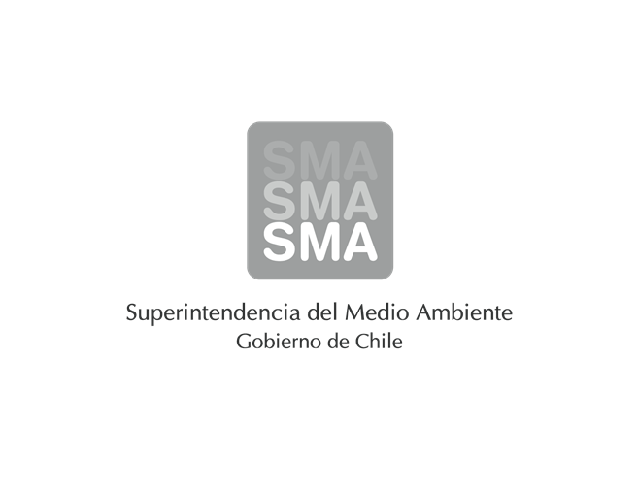

INFORME DE FISCALIZACIÓN AMBIENTAL

INSPECCIÓN AMBIENTAL

MINERA EL TOQUI

DFZ-2014-2328-XI-RCA-IA

 | Nombre | Firma
Aprobado | Eduardo Rodriguez S.
Revisado | Juan Harries M.
Elaborado | Oscar Leal S.

Tabla de Contenidos

1. | RESUMEN. | 3
2. | IDENTIFICACIÓN DEL PROYECTO, ACTIVIDAD O FUENTE FISCALIZADA | 4
2.1 | Antecedentes generales | 4
2.2 | Ubicación | 5
2.3 | Descripción del proyecto | 8
3. | INSTRUMENTOS DE GESTIÓN AMBIENTAL QUE REGULAN A LA ACTIVIDAD FISCALIZADA | 11
4. | ANTECEDENTES DE LA ACTIVIDAD DE FISCALIZACIÓN | 12
4.1 | Motivo de la actividad de fiscalización. | 12
4.2 | Materia específica objeto de la inspección ambiental | 12
4.3 | Aspectos relativos a la ejecución de la inspección ambienta | 12
4.3.1 | Primer día de inspección. | 12
4.3.2 | Segundo día de inspección | 13
4.3.3 | Esquema de recorrido | 14
4.3.4 | Detalle del recorrido de la inspección | 15
4.4 | Aspectos relativos al seguimiento ambiental | 16
4.4.1 | Documentos revisados | 16
5 | HECHOS CONSTATADOS | 17
5.1 | Estado actual del proyecto Tranque de Relaves Confluencia. | 17
5.2 | Medidas de control ambiental aplicadas al Tranque de Relaves Confluencia | 18
5.3 | Efectos del Tranque de Relaves Confluencia en el área de influencia del proyecto, y su relación muerte de animales bovinos. | 23
6. | OTROS HECHOS. | 36
6.1 | Descarga no autorizada | 36
6.2 | Seguimiento de variables ambientales | 43
6.3 | Altura final del tranque confluencia | 54
6.4 | Otros depósitos de relaves | 57
7. | CONCLUSIONES. | 59
8. | DOCUMENTACIÓN SOLICITADA Y ENTREGADA. | 62
9. | ANEXOS. | 62

RESUMEN.

El presente documento da cuenta de las inspecciones ambientales realizadas por la Superintendencia de Medio Ambiente (SMA), junto al Servicio Agrícola y Ganadero (SAG) a las instalaciones de la minera El Toqui desde septiembre de 2014 en adelante. La primera actividad de inspección fue desarrollada el día 13 de octubre de 2014, la segunda actividad fue realizada el 22 de junio de 2015. Junto a estas actividades lideradas por la SMA los servicios con competencia ambiental realizaron otras atividades cuyos resultados fueron comunicadas a la SMA para ser incluidas en el presente expediente de fiscalización.

La actividad fue iniciada de oficio por esta Superintendencia a raíz del ORD N° 496, 24.09.2014, del Servicio Agrícola y Ganadero de Aysén (Anexo 1) en el que ése servicio informa a la Seremi de Salud de Aysen una alta concentración de metales pesados ( plomo y arsénico) detectados en la necropsia que se practicó a dos bovinos en un predio ubicado en el sector de Alto Mañihuales, de la comuna de Coyhaique. Cabe mencionar que dicho predio es colindante a las faenas mineras de la empresa El Toqui, del titular Nystar que cuenta con 11 Resoluciones de Calificación Ambiental en el sector de Alto Mañihuales, y en particular del Tranque de Relaves Confluencia cuyo cierre total y definitivo fue ordenado por Sernageomin con fecha 30 diciembre de 2014, mediante Res Ex. N°3156 (Anexo 27).

Además de la inspección descrita, otros servicios han realizado diversas actividades en el área de influencia del proyecto en el marco de sus competencias sectoriales. Atendido lo anterior, se emitió el oficio MZS N°10 del 08.01.2015 (Anexo 2), en que se requirió a los organismos competentes poner a disposición de esta Superintendencia los antecedentes que permitan evaluar el cumplimiento de las obligaciones contenidas en los instrumentos de gestión ambiental que aplican a la minera, y en particular las exigencias relacionadas con el tranque de relaves, TDR, Confluencia para evitar la dispersión de material particulado, y que pudiesen significar afectación a la salud de las personas o al medio ambiente.

La materia ambiental fiscalizada correspondió a: Estado actual del proyecto Tranque de Relaves Confluencia; Medidas de control ambiental aplicadas a ese tranque de relaves; Efectos del Tranque de Relaves Confluencia en el área de influencia del proyecto, especialmente flora y fauna, y su relación con la muerte de animales bovinos.

El objetivo de las actividades fue verificar la afectación del predio colindante y determinar el área de influencia de la pluma de dispersión de sólidos finos provenientes desde el tranque de relaves Confluencia.

Se constataron sedimentos de la pluma de dispersión de los sólidos finos originados en las operaciones mineras hasta una distancia de 8 km a sotavento (ESE) del tranque de relaves Confluencia. Se constató la existencia de un área de afectación crítica ubicado a los pies del tranque de relaves Confluencia, de un área aproximada a las 5 Has, cubierta en algunos sectores por 40 cm de sedimentos con altos contenidos de arsénico y metales pesados.

Entre los principales hallazgos se encuentran: Las operaciones mineras han provocado contaminación con metales pesados, tanto al suelo como a la vegetación, en los predios colindantes del tranque de relaves Confluencia; Descarga no autorizada al río Toqui; El efluente identificado como “Descarga piscinas Tranque de Relaves” supera la Norma de Descarga a Aguas Continentales Superficiales, D.S.N°90/00 del MINSEGPRES, Tabla 2 en los parámetros: Arsénico, Plomo y Zinc; El titular no ha comunicado a los organismos competentes el incidente ambiental ocurrido el 30 de septiembre de 2014 ni presentado antecedentes que demuestren la efectiva implementación de acciones para controlarlo; Alteración a la calidad de las aguas del río Toqui; Afectación de la napa, bajo el tranque de relaves; Cierre perimetral del tranque de relaves Confluencia se encontraba en mal estado, aunque posteriormente reparado; El límite de la altura del muro del tranque Confluencia fue superado en más de un 50 % por sobre lo ambientalmente aprobado.

IDENTIFICACIÓN DEL PROYECTO, ACTIVIDAD O FUENTE FISCALIZADA

Antecedentes Generales

Identificación de la actividad, proyecto o fuente fiscalizada:
Minera El Toqui
Región:  Aysén | Ubicación de la actividad, proyecto o fuente fiscalizada:  Sector Alto Mañihuales s/n
Provincia:
Coyhaique
Comuna:
Coyhaique
Titular de la actividad, proyecto o fuente fiscalizada:  Sociedad Contractual Minera El Toqui | RUT o RUN:  78.590.760-4
Domicilio Titular:  Alto Mañihuales s/n | Correo electrónico:
Domicilio Titular:  Alto Mañihuales s/n | Teléfono:  2-22947690
Identificación del Representante Legal:  Faysal Rodriguez Valenzuela | RUT o RUN:  Pasaporte G11347572
Domicilio Representante Legal:  12 de octubre 737, Coyhaique | Correo electrónico:  Faysal.rodriguez@nystar.com
Domicilio Representante Legal:  12 de octubre 737, Coyhaique | Teléfono:  2-22947690
Fase de la actividad, proyecto o fuente fiscalizada:
Operación

Ubicación

Figura 1. Mapa de Ubicación Regional (Fuente: Elaboración propia con ArcMAP 10.5, 2015)

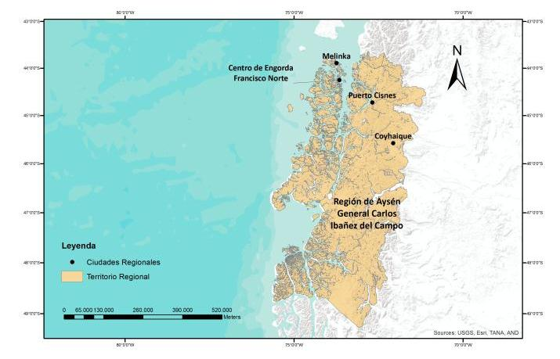
SCM El Toqui

Figura 2. Mapa de Ubicación Local (Fuente: Elaboración propia, www.igm.cl).

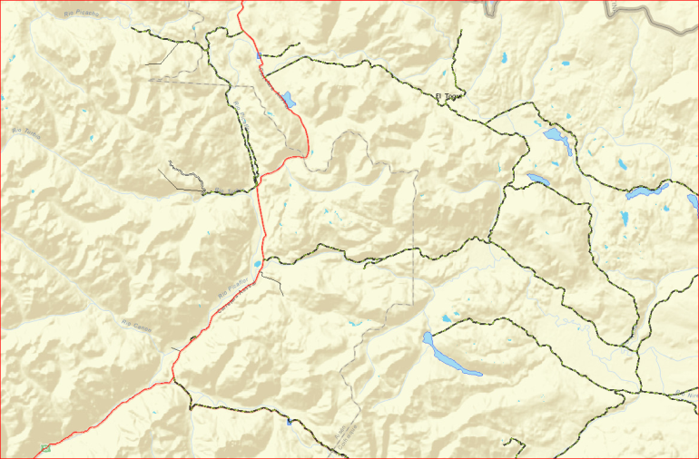
Laguna Bravo
Sector cerro Catedral
Villa Mañihuales
Laguna Pedro Aguirre Cerda
Lago Norte
Faena Minera de SCM El Toqui

N

Figura 3. Mapa de Ubicación Local (Fuente: NEPAsisst – SIT SMA).

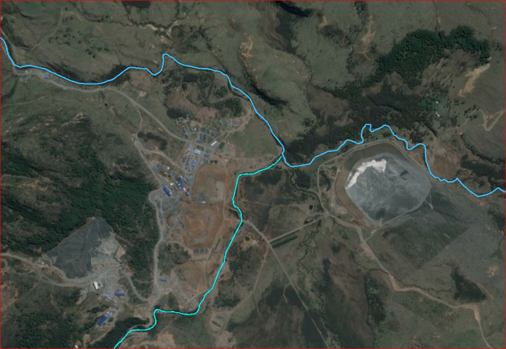

N
Caminos públicos
Acceso a Minera El Toqui
Tranque de relave
Confluencia
Escala 500 m
Rio San Antonio
Rio Toqui
Coordenadas UTM de Referencia
Datum: WGS84 | Huso: 19G | UTM N: 5.009.215 | UTM E: 268.161
Ruta de Acceso: A las faenas mineras se accede por la Carretera Austral hasta llegar a la localidad de Villa Mañihuales. Desde ahí se continúan aprox. 23 km al norte hasta llegar al cruce con la ruta X-421 (pasada la laguna Pedro Aguirre Cerda). Se continúa al este por la ruta X-421 y aproximadamente a 20 km se ubican las faenas mineras, al costado sur del camino. La distancia a Coyhaique es de aproximadamente 120 kms por la ruta descrita.

Descripción del Proyecto

Descripción del proyecto:

La Sociedad Contractual Minera El Toqui (SCMET) corresponde a una faena minera de extracción subterránea y concentración de minerales que inició sus operaciones en 1983 en la zona de Alto Mañihuales, en la provincia de Coyhaique. Históricamente, ha producido concentrado de zinc, plomo y desde el año 2007 produce concentrado de oro y plata (metal doré). Desde agosto de 2011, la empresa es de propiedad de NYSTAR. La página web de la empresa informa que actualmente cuenta con 417 trabajadores.

Consta de 6 yacimientos subterráneos del tipo polimetálico, con accesos identificados como: Concordia, Doña Rosa, Mallín-Mónica y San Antonio, los cuales se encuentran colindantes pero separados por fallas.

La roca conteniendo el mineral en explotación es extraída desde la mina y sometida a un chancado y molienda para luego ser enviado a la planta concentradora donde, por flotación en medio acuoso, se separa el mineral valioso de la ganga o roca estéril. Esta roca estéril finamente molida y suspendida en una mezcla acuosa se denomina relave. El relave generado en la planta concentradora contiene aproximadamente un 33% de sólidos y es transportado mediante tuberías a la planta de espesado, o planta de pasta, donde se concentra en sólidos hasta llegar a un 75% para, finalmente, ser dispuesto en el depósito de relaves espesados Doña Rosa. Además de lo anterior, las instalaciones consideran una planta de chancado, molienda, concentración, espesado, lixiviación de oro (planta Gekko) y otras instalaciones de servicios generales. Como apoyo a las labores mineras tiene oficinas, campamento minero, casino y vertedero autorizado para disposición de residuos sólidos domésticos y asimilables. Los residuos líquidos se descargan unificados en el sector denominado “La Leñera”, posterior a su paso por un sistema de tratamiento formado por 3 lagunas de sedimentación.

La faena minera actualmente consta de 5 tranques de relaves: Tranque Auxiliar, Leñera y Toqui (todos construidos en el mismo sector, usados y abandonados antes del inicio de la Ley 19.300; Tranque Confluencia (en proceso de cierre) y Tranque Doña Rosa (actualmente en uso). Existe un sexto tranque aprobado ambientalmente, pero aún no construido. Hasta el año 2014 se utilizó el tranque Confluencia, para disponer relaves mineros. Mediante la Resolución N° 114 del año 2008 (Anexo 3) del Sernageomín se aprobó el proyecto del Plan de Cierre del Tranque de Relaves Confluencia, el que fue objeto de diversos ajustes. Posteriormente, mediante la Resolución N° 3156 de fecha 30 de diciembre del 2014 (Anexo 27) el mismo Sernageomin dispone el cierre total e indefinido de ese tranque de relaves, además de aplicar una multa de 100 UTM, ello por diversos incumplimiento al D.S. N°248/2006 del Ministerio de Minería, Reglamento de construcción, operación y cierre de Depósitos de Relaves, entre ellos superar la capacidad del tranque de relaves en aproximadamente 376.662 toneladas, respecto de lo autorizado, ello según considerando a) de esa resolución.

El tranque de relaves colinda con predios que usualmente se ocupan para pastoreo de animales de autoconsumo. El predio donde pastaban lo bovinos muertos se denomina El Mirador, RUP 11.1.01.0448, de propiedad de la Sra. Ema Rivas y administrado por su hijo, el Sr. Humberto Ramirez, y está distante a unos 100 m del tranque de relaves del cual lo separa un camino vecinal y el rio Toqui.

El proyecto además cuenta con 12 RCAS, de las cuales 11 corresponden a las instalaciones ubicadas en Alto Mañihuales.

El Toqui cerró 2014 con una producción en concentrados de 37.000 toneladas de zinc y 1.800 toneladas de plomo, 20.300 onzas troy de oro (631 kgs) y 313.000 onzas de plata (9.730 kgs).
Superficie (s):
Las faenas mineras: planta de concentrado, oficinas, talleres, alojamientos, vertedero, casino y tranque de relaves ocupan un área aproximada de 180 Ha. (1.800.000 m²)
Mano de obra fase en que se encuentra la actividad:
Fase de operación, la cantidad de trabajadores que opera en las instalaciones es de aproximadamente 750 personas (420 trabajadores directos y 330 contratistas).

Figura 4. Layout del Proyecto (Fuente: NEPAsisst – SIT SMA)

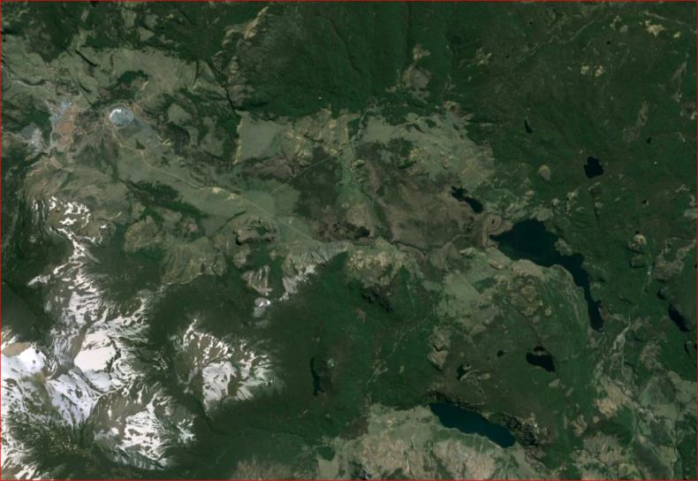
Detalle en figura 5
Escala 5000 m

N
Área de afectación crítica
Lago Norte
Tranque de relaves

Figura 5. Tranque de relaves Confluencia y Área de afectación crítica
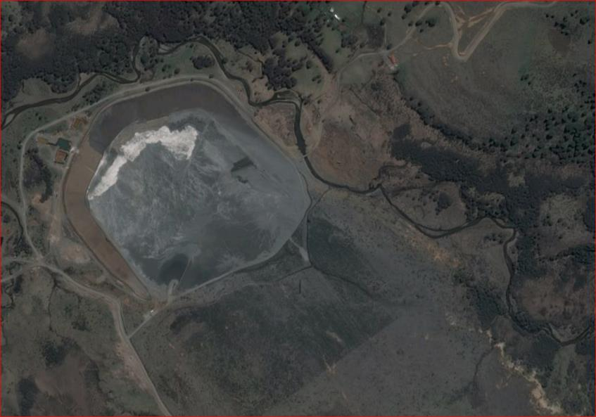

N
Rio Toqui
Área de afectación crítica
Casa del Sr Ramirez
Escala 500 m
Tranque de relaves Confluencia

INSTRUMENTOS DE GESTIÓN AMBIENTAL QUE REGULAN A LA ACTIVIDAD FISCALIZADA.

Identificación de Instrumentos de Gestión Ambiental que regulan la actividad, proyecto o fuente fiscalizada.

N° | Tipo de instrumento | N° | Fecha | Comisión / Institución | Nombre de la actividad, proyecto o fuente regulada | Comentarios | Instrumento fiscalizado
1 | RCA | 157 | 24.07.01 | COREMA Aysén | Actividades de exploración minera el toqui. |  | no
2 | RCA | 711 | 01.10.02 | COREMA Aysén | Disposición de residuos sólidos domésticos e industriales no peligrosos minera el toqui. |  | Si
3 | RCA | 331 | 11.05.04 | COREMA Aysén | Crecimiento del tranque de relaves confluencia (e-seia). |  | Si
4 | RCA | 775 | 13.12.06 | COREMA Aysén | Mejoramiento del Circuito de Recuperación de Oro (e-seia). |  | Si
5 | RCA | 264 | 01.04.09 | COREMA Aysén | Proyecto minero concordia (e-seia). |  | Si
6 | RCA | 367 | 27.04.09 | COREMA Aysén | Depósito de relaves espesados San Antonio (e-seia). |  | Si
7 | RCA | 698 | 26.08.09 | COREMA Aysén | PRODUCCIÓN Y TRANSPORTE DE RELAVES ESPESADOS (e-seia). |  | Si
8 | RCA | 114 | 08.03.10 | COREMA Aysén | Recuperación de pilares con relleno de relaves en pasta 000 (e-seia). |  | No
9 | RCA | 96 | 03.03.11 | Comisión Evaluación | Depósito de relaves filtrados doña rosa. |  | Si
10 | RCA | 380 | 19.08.11 | Comisión Evaluación | Ampliación central hidroeléctrica el toqui ch el toqui. |  | No
11 | RCA | 390 | 14.11.14 | Comisión Evaluación | Ampliación y Normalización de Almacenamiento de Combustible |  | No
12 | RCA | 261 | 12.08.14 | Comisión Evaluación | Ampliación del Circuito de Recuperación de Oro |  | No
13 | Resolución Exenta | 2432 | 17.08.10 | SISS | Resolución que aprueba el programa de monitoreo del efluente. |  | Si
14 | D.S. | 90 | 30.05.00 | MINSEGRES | Norma de Emisión a aguas continentales. |  | Si

ANTECEDENTES DE LA ACTIVIDAD DE FISCALIZACIÓN.

Motivo de la Actividad de Fiscalización.

Motivo de la inspección:  De Oficio. | Descripción del Motivo:  La actividad se desarrolló de oficio a raíz de los antecedentes que entregó el ORD N° 496, 24.09.2014, del Servicio Agrícola y Ganadero de Aysén (Anexo 1) en el que se informaba la constatación de la intoxicación por metales pesados (plomo y arsénico) de un bovino muerto en predio de Alto Mañihuales.

Materia Específica Objeto de la Inspección Ambiental.

- Estado actual del proyecto Tranque de Relaves Confluencia.
- Medidas de control ambiental aplicadas al Tranque de Relaves Confluencia.
- Efectos del Tranque de Relaves Concluencia en el área de influencia del proyecto, y su relación muerte de animales bovinos.

Aspectos Relativos a la Ejecución de la Inspección Ambiental.

Primer día de inspección.
Fecha(s) de realización:  13 de octubre de 2014 | Hora(s) de Inicio:  10:30 | Hora(s) de Finalización:  19:00
Fiscalizador Encargado de la Actividad:  Oscar Leal Sandoval |  | Órgano:  Superintendencia del Medio Ambiente
Fiscalizadores Participantes:  Rodrigo Sandoval Araya  Felipe Vidal Valenzuela |  | Órgano(s):  SAG – Aysén  Seremi de Salud
Existió Oposición al Ingreso: |  |  | No, no se ingresó a las instalaciones.
Existió auxilio de fuerza pública: |  |  | No
Existió colaboración por parte de los fiscalizados: |  |  | No se ingresó a las instalaciones.
Existió trato respetuoso y deferente hacia los fiscalizadores: |  |  | No se ingresó a las instalaciones.
Entrega de antecedentes requeridos y documentos solicitados: |  |  | No se solicitaron antecedentes
Entrega de Acta: |  |  | No, no se tomó contacto con personal de la empresa.

Segundo día de Inspección

Fecha(s) de realización:  22 junio 2015 | Hora(s) de Inicio:  10:30 | Hora(s) de Finalización:  19:00
Fiscalizador Encargado de la Actividad:  Oscar Leal Sandoval |  | Órgano:  Superintendencia del Medio Ambiente
Fiscalizadores Participantes:  Hector Cortés Gaete  Claudio Redlich Piffaut |  | Órgano(s):  Dirección General de Aguas, Aysén  Dirección General de Aguas, Aysén
Existió Oposición al Ingreso: |  |  | No
Existió auxilio de fuerza pública: |  |  | No
Existió colaboración por parte de los fiscalizados: |  |  | Si
Existió trato respetuoso y deferente hacia los fiscalizadores: |  |  | Si
Entrega de antecedentes requeridos y documentos solicitados: |  |  | Si
Entrega de Acta: |  |  | Si, Anexo 14

Esquema de recorrido

Figura 6: Vista General

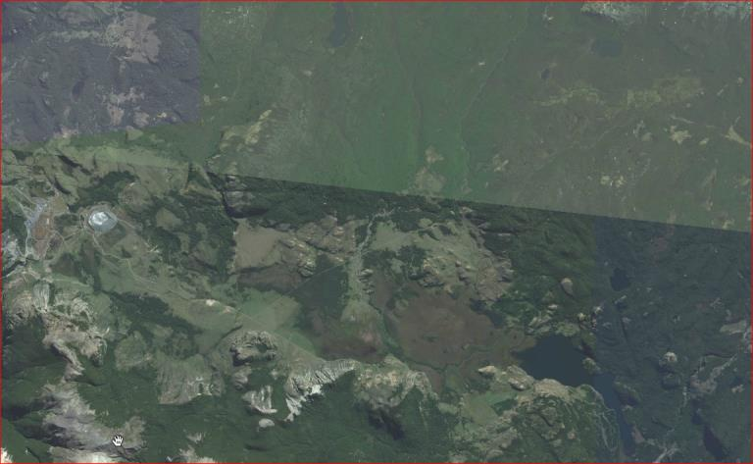
6
4
2

N
1
N° | Nombre de la estación
1 | Instalaciones de la minera
2 | Tranque de relave
3 | Casa poblador afectado
4 | Sector Cerro Catedral
5 | Lago Norte
6 | Rio Blanco
7 | Rio Toqui
8 | Track de recorrido

7
3
8
5

Detalle del Recorrido de la Inspección.

N° de Estación | Coordenadas UTM WGS84  Huso 19G |  | Nombre del sector | Descripción Estación
N° de Estación | Norte | Este | Nombre del sector | Descripción Estación
1 | 5.009.371 | 268.146 | Oficinas | Acceso a las instalaciones de la minera.
2 | 5009141 | 269472 | Tranque de relave | Tranque de relaves confluencia, acopio de relaves sin espesado.
3 | 5009643 | 269842 | Casa poblador afectado | Casa de Don Humberto Ramirez, afectado por la muerte de 2 bovinos de un total de 6 que fueron reportados enfermos.
4 | 5011198 | 272538 | Sector Cerro Catedral | Camino de aprox 8 kms conducente al norte, a los faldeos del cerro Catedral.
5 | 5006712 | 279270 | Lago Norte | Lago cordillerano, ubicado a 8,5 kms al ESE del Tranque de relaves Confluencia
6 | Varias | Varias | Rio Blanco | Rio afluente del Lago Norte.
7 | Varias | Varias | Rio Toqui | Rio que nace 5,5 km al al Noreste del Tranque de relaves Confluencia y recorre la base del tranque.
8 | Varias | Varias | Recorrido | Recorrido realizado durante la inspección del 13 de octubre de 2014.

Aspectos relativos al Seguimiento Ambiental

Documentos Revisados

Nombre del informe(es) revisado (s) | Aspecto ambiental relevante | Código  SSA | Fecha de recepción documento | Periodo que reporta |  | Organismo encomendado | Organismo revisor | Estado de conformidad | N° de hecho constatado
 |  |  |  | Desde | Hasta
INFORME SEMESTRAL DE MONITOREO AMBIENTAL  PERIODO ENERO A JUNIO DEL 2013 | MANEJO DE RESIDUOS LÍQUIDOS | 27380 | 05-11-2014 | ENERO 2013 | JUNIO 2013 | SMA | SMA | No conforme | Hecho N° 4
INFORME SEMESTRAL DE MONITOREO AMBIENTAL  PERIODO JULIO A DICIEMBRE 2013 | MANEJO DE RESIDUOS LÍQUIDOS | 21344 | 07-05-2014 | JULIO 2013 | DICIEMBRE 2013 | DGA | SMA | No Conforme | Hecho N° 4
INFORME SEMESTRAL DE MONITOREO AMBIENTAL  PERIODO ENERO A JUNIO  2014 | MANEJO DE RESIDUOS LÍQUIDOS | 27172 | 28-10-2014 | ENERO 2014 | JUNIO 2014 | SMA | SMA | No conforme | Hecho N° 4
INFORME SEMESTRAL DE MONITOREO AMBIENTAL  PERIODO JULIO A DICIEMBRE 2014 | MANEJO DE RESIDUOS LÍQUIDOS | 30355 | 26-02-2015 | JULIO 2014 | DICIEMBRE 2014 | SMA | SMA | No Conforme | Hecho N° 4

HECHOS CONSTATADOS
5.1 Estado actual del proyecto Tranque de Relaves Confluencia.

Número de Hecho Constatado: 1 | Estación: 12
Exigencia:
Considerando 3.7, Res.Ex. N°331/2004, Etapa de Cierre y/o Abandono

“… El cierre del tranque se encuentra inserto dentro del plan de cierre del proyecto minero, y no se verá modificado por la materialización de la presente modificación y ampliación, sino que se hará extensivo a esta.
Es importante advertir que la etapa de cierre y abandono no es un evento que se realice una vez terminada la vida útil del tranque, al contrario, esta etapa se puede definir como un proceso simultaneo a la etapa de operación, en la que se implementan continuamente acciones de aseguramiento y estabilización del tranque.
El cierre será notificado a SERNAGEOMIN, y se desarrollará de acuerdo a lo establecido en la normativa vigente.
En el documento Adenda N°1, el titular del proyecto declara que, el objetivo de las actividades de cierre es establecer una situación de cuidado pasivo que evolucione a una condición de desocupación. Una condición de cuidado pasivo es aquella en que se necesita un mínimo de mantención y de monitoreo posteriores al término de las operaciones mineras y de cierre. Una condición de desocupación es aquella en que no son necesarios mantención ni monitoreo adicionales.... …”

Hecho(s) constatado(s) durante la fiscalización:

- En fiscalización ambiental ejecutada el 22 de junio 2015 (Anexo14) se constató que el tranque Confluencia se encuentra actualmente fuera de servicio, sin deposito de relaves, sin tuberías de transporte y sin instalaciones ni suministro eléctrico que permitan operaciones de descarga sobre la cubeta.

- El titular entregó copia del memo ME-40/1012, del 08 de octubre de 2012 (Anexo 28), emitido por la gerencia general de la empresa y dirigido a todo el personal, en que comunicaba que a partir de esa fecha cesaba toda actividad de transporte y disposición de relaves en el tranque. Pese a la comunicación informada (ME-40/2012) hay que tener presente que según consigna la Resolución N° 3156/2014 del Sernageoím, en fiscalización de fecha 21 de octubre de ese año, se constató que la empresa continuaba depositando relaves, excediendo su capacidad.

- El titular presentó documentación que muestra que el Plan de Cierre fue presentado el año 2007 y aprobado mediante Res. Ex. SERNAGEOMIN N° 114 del 06 de febrero de 2008 (Anexo 3), posteriormente presentó 4 actualizaciones (2009(2), 2013 y 2014) y finalmente SERNAGEOMIN, mediante Res. Ex. N° 3156 del 30 diciembre de 2014 (Anexo 27), dispuso el cierre total e indefinido de dicho tranque además de aplicar una multa por contravenciones al D.S. N°248/2006 sobre construcción, operación, y cierre de Depósitos de Relaves.

- El titular dio cuenta de la obligación contenida en el art 1° de la Res Ex. SMA N° 574 al informar en la plataforma web el estado del proyecto, el que aparece en estado de: ”INICIADA LA FASE DE CIERRE O ABANDONO (04-03-2013)”

  - Medidas de control ambiental aplicadas al Tranque de Relaves Confluencia

Número de Hecho Constatado: 2 | Estación: 2
Exigencia:

Considerando 5, Res.Ex. N°331/2004, b) La actividad no representa efectos adversos significativos sobre la cantidad y calidad de los recursos naturales, ….

“…En lo que respecta a incorporar dentro del manejo del tranque de relave, las medidas necesarias para impedir el ingreso de animales domésticos al área del tranque y sectores aledaños, se indica explícitamente, que el área del tranque de relaves, y en general toda el área de influencia directa del proyecto, se encuentran cerradas o cercadas, …”

Hecho(s) constatado(s) durante la fiscalización:

- Mediante ORD MZS N°10 del 08.01.2015 de la Superintendencia del Medio Ambiente (Anexo 2), se requirió a los organismos competentes poner a disposición de esta Superintendencia los antecedentes que permitan evaluar el cumplimiento de las obligaciones contenidas en los instrumentos de gestión ambiental que aplican a las instalaciones y operaciones que ejecuta la empresa y que pudiesen significar afectación a la salud de las personas o al medio ambiente.

- La Seremi de Salud de Aysén, mediante ORD N°96 del 22.01.2015 (Anexo 6) responde lo requerido adjuntando copia de informe de Investigación Epidemiológica. En dicho informe se da cuenta de la presencia de animales bovinos pastando en la base del tranque de relaves, acota dicho informe que el cerco perimetral se encontró en mal estado y en algunos lugares no existía. Se identificó a los animales mencionados como de propiedad de la familia Ramirez Rivas.

- En Acta de Inspección Ambiental del 13 de octubre 2014 (Anexo 19) se constata la ejecución de obras de reparación y reposición de cercos perimetrales, lo que permite presumir que efectivamente el cerco perimetral no estaba completo. Además en esa inspección el titular señala que procedió a la contratación de un arriero permanente para sacar los animales que eventualmente pudieran traspasar el cerco perimetral.

Registros
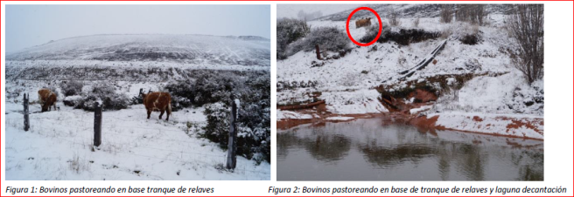
Fotografía 1 | Fecha : 25 septiembre de 2014
Imágenes del Informe Epidemiológico mostrando bovinos pastando en la base del tranque de relaves

Registros
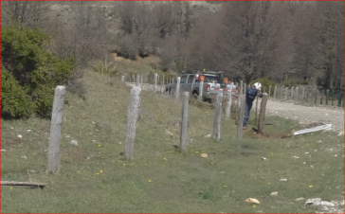 |  | 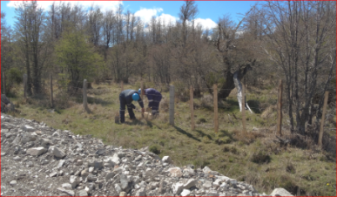
Fotografía 2 | Fecha : 13 de octubre de 2014 | Fotografía 3 | Fecha : 13 de octubre de 2014
En primer plano se observa el cerco perimetral del tranque en mal estado, al fondo se aprecia personal contratista realizando tareas de reparación. |  | Personal contratista de la empresa realizando obras de reparación y reposición de cercos perimetrales.
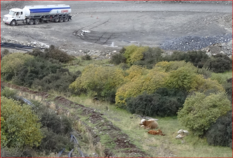  Piño de bovinos |  | 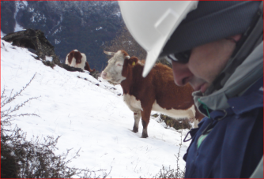
Fotografía 4 | Fecha : 15 de abril de 2014 | Fotografía 5 | Fecha : 07 de agosto de 2013
En fiscalización del 15 de abril de 2014 se constató un piño de animales al interior de las faenas, bajo la planta de espesado. La planta de espesado se ubica 300 m al oeste del punto donde se observan los animales. |  | En fiscalización del 07 de agosto de 2013 se constata la presencia de bovinos en el sector del botadero de estériles Concordia.

Número de Hecho Constatado: 3 | Estación: 2
Exigencia:
Considerando 5, Res.Ex. N°331/2004, a) El proyecto no representa riesgo para la salud de la población, toda vez que:, Emisiones Generadas por el Proyecto, Emisiones atmosféricas

“…Durante la etapa de operación del proyecto se podrían generar emisiones a la atmósfera (material particulado) producto de la eólica del viento. Sin embargo cabe hacer notar que:
- La empresa ha logrado controlar esta situación mediante un adecuado sistema de riesgo (aplicación de lechada de cal), …….. En este sentido, la empresa posee un procedimiento formal denominado "Procedimiento de trabajo aplicación de Cal hidratada en tranques de relaves" adjunto a la DIA.,... …”

Considerando 5, Res.Ex. N°331/2004, b) La actividad no representa efectos adversos significativos sobre la cantidad y calidad de los recursos naturales, toda vez que:

“…También se indica que en la actualidad no existe nube de polvo. En este sentido, tal como se indicó en la DIA, la empresa ha implementando una medida de control de emisiones, que consiste en la aplicación de lechada de cal en las paredes del tranque, actividad que ha logrado controlar las emisiones generadas a causa de la acción del viento, incluso en temporadas de fuertes vientos…”
Hecho(s) constatado(s) durante la fiscalización:

- En inspección ambiental realizada el 22 de junio de 2015 se requirió al titular informar sobre las medidas implementadas para evitar la dispersión de material particulado fino durante la operación de dicho tranque; en este caso la medida establecida en el considerando 5. Emisiones atmosféricas, de la RCA N° 331/2004 - lechada de cal-, cantidad, frecuencia, metodología en general, desde enero del año 2013 a la fecha.

- El Sr Christian Jara, Encargado de Medio Ambiente de la empresa, informa respecto del periodo consultado ( desde enero 2013 a la fecha), que no se realizó aplicación de lechada de cal debido a que el tranque cesó sus operaciones a fines del año 2012. Señala además que con objeto de controlar el particulado fino durante el año 2013 y hasta mediados del 2014 se aplicó cobertura de relave filtrado lo que fue interrumpido según lo instruido por SERNAGEOMIN, Res. Ex. Sernageomin N°3156, 30 diciembre de 2014, que dispuso el cierre total y definitivo del TDR Confluencia (Anexo 27). Al momento de la inspección la cubeta se encuentra humectada en forma natural por las precipitaciones estacionales.

- En la base del talud del tranque, a un costado de la piscina de decantación, se constató la existencia de una estructura metálica conteniendo sacos de cal, sobre un estanque circular. De acuerdo a lo informado por el encargado, esta estructura servía para preparar la cal que era bombeada y aplicada en la superficie del tranque.

- Del examen de información se constatata que la Declaración de Impacto Ambiental de este proyecto no contiene el procedimiento denominado “Procedimiento de trabajo aplicación de Cal hidratada en tranques de relaves”.

- En resumen, respecto de la principal medida para el control de polvo, desde el tranque de relaves, esto es - aplicación de lechada de cal- en el periodo 2013 a la fecha señala que no existió atendido que el tranque dejó de operar el año 2012. Sin embargo, se debe tener presente que la Resolución de Sernageomín N° 3156 de fecha 30 de diciembre del año 2014 (Anexo 27) a propósito de una fiscalización sectorial de fecha 21 de octubre del 2014 consigna en su considerando a) “ ….Pese a lo anterior la empresa continúa depositando relaves en este depósito, encontrándose excedida su capacidad permitida….” .

Registros
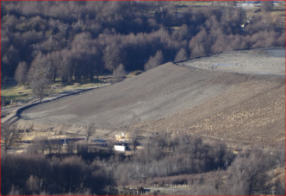  Acopio de cal |  | 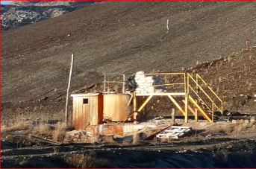
Fotografía 6 | Fecha : 22 junio 2015 | Fotografía 7 | Fecha : 22 junio 2015
Vista del talud oeste del tranque confluencia, se marcan las instalaciones destinadas a la preparación de lechada de cal, actualmente en desuso |  | Vista de las instalaciones para la preparación de lechada de cal, se observan sacos de cal sobre la estructura metálica.
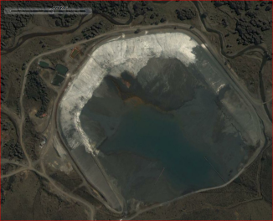 |  | 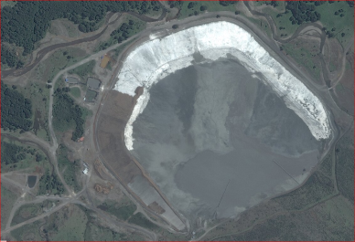
Imagen Google Earth | Fecha :27 febrero 2010 | Imagen Bing | Fecha : 22 junio 2015
Imagen satelital capturada de Google Earth, del 27 de febrero de 2010, se observa una mancha blanca a barlovento del tranque |  | Imagen satelital de Bing, ESRI, vista en www.arcgis.com, en que se observa el talud norte y noreste cubierto por una capa blanca.

Efectos del Tranque de Relaves Confluencia en el área de influencia del proyecto, y su relación muerte de animales bovinos

Hecho Constatado: 4

Documentos analizados:

1.- ORD. N° 000096, MAT.: Fiscalización Alto Mañihuales. Con fecha 22 de Enero de 2015, de la Secretaría Regional Ministerial de Salud, Región de Aysén. (Anexo 6)

2.- ORD.: N° 056 MAT.: Antecedentes solicitados, de fecha 28 de Enero de 2015, del Servicio Agrícola y Ganadero. (Anexo 15)

3.- ORD.: N° 164 MAT.: Envía información solicitada, de fecha 23 de Marzo de 2015, del Servicio Agrícola y Ganadero. (Anexo 16)

4.- ORD.: N° 809 MAT.: Responde a ORD. MZS N° 595, del 03 de Diciembre de 2014, de la Dirección General de Aguas Región de Aysén. (Anexo 17)

5.- Anexo 4. Declaración de Impacto Ambiental, asociada a la Resolución Exenta N° 0331, Califica Ambientalmente el Proyecto “Crecimiento del Tranque de Relaves Confluencia”. (Anexo 18)

Exigencia:

Resolución Exenta N° 0331/2004, Califica Ambientalmente Proyecto “Crecimiento del Tranque de Relaves Confluencia”. Aprobado por la Comisión Regional del Medio Ambiente de la XI Región de Aysén.

Considerando N° 5. […]

Emisiones Generadas por el Proyecto

Emisiones atmosféricas

[…] En documento Adenda N°1 el titular señala que, efectivamente, durante la operación del proyecto, existe un riesgo potencial de emisión de polvo al ambiente (emisiones fugitivas de material particulado) producto de la acción del viento. Sin embargo, la aplicación de lechada de cal sobre la cubierta del tranque, impide que se generen dichas emisiones, esta acción, se ha constituido en un sistema de control eficiente y efectivo, lo que se estima no se verá modificado, ni más afectado por el viento, debido al aumento en la altura del tranque.
[…]

Examen de la Información:

Con fecha 24 de Septiembre de 2014, la Secretaria Regional Ministerial de Salud, Región de Aysén, recibió la denuncia ORD. N° 496 (Anexo 1), emitida por el Director del Servicio Agrícola y Ganadero Región de Aysén, y que tiene relación con la intoxicación de ejemplares bovinos, por metales pesados. A partir de lo anterior, se inició un proceso de investigación para determinar la procedencia de los metales pesados, y si es que existían matrices ambientales contaminadas que pudiesen estar funcionando como un vector para la intoxicación de los animales. Una vez recibidos los antecedentes estos fueron remitidos a la Sección Técnica de la División de Fiscalización de la Superintendencia del Medio Ambiente, para su análisis cuyas conclusiones son las siguientes:

Durante los meses de Agosto y Noviembre de 2014, se realizó una serie de actividades de fiscalización ambiental, las cuales fueron llevadas a cabo por Servicios con Competencia ambiental, entre los que se encuentran la Secretaría Regional Ministerial de Salud, Región de Aysén, el Servicio Agrícola y Ganadero, y la Dirección Regional de Aguas Región de Aysén. Al respecto, cabe destacar lo siguiente:
- Con fecha 18 de Febrero de 2015, se recibió el documento ORD. N°: 000096, MAT: Fiscalización Alto Mañihuales, de la Secretaría Regional Ministerial de Salud, Región de Aysén (Anexo 6). En dicho documento, se señala lo siguiente:
  - Página 4, punto 5. Inspección de potrero de pastoreo, se indica: “El potrero se encuentra a unos 200m al noreste del tranque de relaves “Confluencia”, en la misma dirección del viento. (…)”.
  - Página 5, último párrafo, se indica lo siguiente: “Grupo familiar señala que cada año en primavera cuando se inicia la actividad del viento, se producen nubes de material particulado en suspensión que proviene de la minera”.
  - Página 7, punto 9. Minera El Toqui, entrevista con Superintendente del Medio Ambiente de la Empresa, Sr. Christian Jara Campos, y Robinson Jorquera profesional de la misma área, se señala:
“Según el Superintendente, el tranque de relaves “Confluencia” se encuentra en proceso de ejecución de obras para su cierre definitivo, el que incluye las siguientes etapas:
    - Cese de Operaciones del tranque de relaves, marzo de 2013.
    - En agosto de 2013 se comenzó el proceso de obras de rellenamiento de la cubeta del tranque con relaves filtrados, procedentes de la faena, para el control de la dispersión de material particulado. Dicho material presenta características de mayor cohesión de partículas y mayor retención de humedad lo que permite formar una capa resistente a la acción erosiva del viento. Hasta el momento está rellenada una superficie de aproximadamente 7,5 hectáreas. La fecha límite indicada para cumplir el Plan de Cierre del tranque corresponde a diciembre del 2014.
    - Una vez terminada la etapa de control de material particulado del tranque de relaves, están contempladas actividades de recuperación de características originales del potrero de pastoreo de la familia Ramírez Rivas, ubicado inmediatamente colindante en dirección Noreste. Para ello, los trabajos consistirán en la aspiración del material particulado que se ha depositado por acción del viento que, según estimaciones de la empresa minera, corresponden a un estrato de entre 10 y 15 cm (**).
La empresa minera reconoce que históricamente ha existido una emisión de material particulado desde el tranque de relaves “Confluencia”, debido a la acción de arrastre del viento, e identifica como el área más afectada el potrero correspondiente al predio de la familia Ramírez Rivas. Por lo mismo, se le propondrá al Sr. Humberto Ramírez, proporcionarle abasto de forraje o concentrado para que pueda mantener a sus animales lejos del potrero complicado.”
  - Finalmente, en la página 8, “Conclusiones”, se indica textualmente lo siguiente:
- En investigación epidemiológica se constata la existencia de condiciones de riesgo ambiental en potrero donde ocurrió el evento de intoxicación de animales denunciado por el poblador por contaminación de suelo y charcos de agua.
- Durante las entrevistas y censo realizado a cuatro familias no se detecta sintomatología compatible con intoxicación por Arsénico o Plomo en las personas.
- En entrevista con Superintendente de Medioambiente de la empresa minera, existe reconocimiento de la afectación en el entorno al tranque de relaves “Confluencia” debido a la emisión de material particulado por acción de arrastre del viento, lo que fue corroborado por los testimonios de las familias visitadas en el sector.
- Las deficiencias en el cierre del tranque de relave, supone que la emisión de material particulado durante los últimos años ha contaminado el suelo, y probablemente, fuentes de agua cercanas al mismo.

- Por otra parte, de los análisis realizados por el Servicio Agrícola y Ganadero (Documentos analizados N° 2 y 3)(Anexos 15 y 16) tanto a los bovinos afectados, como así también a bovinos de sectores vecinos, muestras de agua, suelo y vegetación se deduce lo siguiente:
  - Se realizó muestreo de suelos y vegetación en 5 Predios, los cuales se detallen en la figura N°7
  - Analizadas las muestras correspondientes a la ternera muerta con fecha 14 de Agosto de 2014, se indica en el “Informe de Resultados, Metales Pesados Totales, Informe N°74”(Anexo 15), que los valores de Arsénico en la matriz Músculo fue de 0,1 mg/kg, y los valores de Plomo fueron de 1,0 mg/kg, al respecto indican “Se determinan valores significativos de arsénico y plomo en el tejido analizado”. Por otra parte, respecto de los análisis de metales pesados en la matriz Hígado (correspondiente al mismo animal, y reportados en el informe N°75 (Anexo 15)), indican “Se determinan valores significativos de arsénico y plomo en el tejido analizado. Causa probable de muerte del animal, intoxicación por metales pesados” (valor, 11,6 mg/kg). Respecto al animal muerto con fecha 29 de Agosto de 2014, se indica que de acuerdo a los análisis de metales pesados realizados (Informe N° 76 (Anexo 15)), el valor de Arsénico en la matriz Hígado era de 3,5 mg/kg, a lo cual indican “Se determina presencia de arsénico en hígado, elemento que puede resultar tóxico por bioacumulación y causar daños irreparables” (tabla 1 y tabla 2)
  - Respecto del análisis realizado a muestras de vegetación (Anexo 15), y el contenido de metales pesados en esta, el servicio destaca que se encontró concentraciones de arsénico por sobre 2 mg/kg, en 6 (seis) de las 8 muestras analizadas y que esto es dañino para la producción agrícola y la alimentación animal (Tabla 3).
  - Respecto del análisis de suelo realizado (Anexo 16), se encontró que el Arsénico presentaba valores significativos en 5 (cinco) de los 6 (seis) sitios analizados (Tabla 4 y 6), superando los 10 mg/kg, indicados por la Norma lodos NCh 2952c-2004 (Tabla 5) y los 419 mg/kg indicados como valor límite en el suelo en el documento “Risk Management Criteria for Metals at BLM Mining Sites”, del Departamento del Interior de Estados Unidos, y alcanzando valores de hasta 10.031,5 mg/kg.

- El Ord. N° 809, del 03 de Diciembre de 2014 (Anexo 17), de la Dirección General de Aguas, Región de Aysén, incluye el Informe Técnico N° 7, Unidad de Fiscalización y Medio Ambiente, N° Proceso: 8250505 (Anexo 13), y se indica lo siguiente:
  - Entre los antecedentes que se entregan, indican que se analizó los datos correspondientes a la RCA N°331/2004 “Crecimiento del Tanque de Relaves Confluencia”.
  - En relación a este proyecto, el informe de monitoreo presenta información de concentraciones medidas en las aguas superficiales, concentraciones medidas en la descarga (RIL) y mediciones de calidad de aguas subterráneas. […]
  - En dicho documento se indica de forma textual lo siguiente: “[…] En relación al monitoreo de aguas subterráneas asociadas al tranque de relaves confluencia, se debe mencionar que existe un significativo incremento de concentraciones registradas aguas abajo del tranque, respecto de lo monitoreado aguas arriba, lo anterior se evidencia en la medición de elementos como Hierro, Manganeso, Sulfatos y Arsénico. En estos parámetros los incrementos fueron observados durante todo el periodo de registro y fueron incrementos de hasta 2 órdenes de magnitud, lo que se considera significativo”.
  - Los valores registrados en los monitoreos realizados aguas abajo del tranque de relaves, específicamente en los parámetros de Hierro, Manganeso, Sulfatos y Arsénico, supera la Norma Chilena N° 1333, que define la calidad de aguas para riego, además de superar ampliamente los rangos establecidos en la Norma Chilena N° 409, que define las condiciones de calidad del agua destinada al consumo humano o animal.
  - En visita inspectiva realizada el día 15 de Octubre de 2014, como en otras realizadas con anterioridad, no se han observado otras fuentes o descargas, en los alrededores del tranque de relaves, que pudieran afectar la calidad de aguas del sector analizado.

- Además, revisado el documento Fichas Sustancias Indeseables Alimentación Animal Arsénico, del 12 de Mayo de 2008. ELIKA (Fundación Vasca para la Seguridad Agroalimentaria). Link: http://www.elika.net/datos/pdfs_agrupados/Documento20/ARSENICO%20web1.pdf, se obtiene la siguiente información:
- El arsénico (As) es considerado cancerígeno para la especie humana y por lo tanto está clasificado en el grupo 1 del IARC.
- La tasa de absorción tras la ingesta vía oral en un rumiante es de aproximadamente el 46%. En monogástricos es aún mayor, ya que en ellos no hay proceso de metilación ruminal, y puede llegar al 90% en animales de laboratorio.
- La distribución del As abarca prácticamente todo el organismo. Cruza la placenta y llega al feto y puede pasar a la leche.
- Tras la ingestión del As se produce aumentos de la concentración en hígado, riñones, bazo y pulmones. Al cabo de unas pocas horas se inicia la redistribución hacia tejidos ectodérmicos (piel y uñas).

- En la Declaración de Impacto Ambiental, asociada a la Resolución Exenta N° 0331, Califica Ambientalmente el Proyecto “Crecimiento del Tranque de Relaves Confluencia”, específicamente el Anexo 4, en el punto 2.2 “Meteorología”, se indica que se instaló una estación meteorológica, señalando algunos datos registrados y validados que tienen relación con la dirección y velocidad del viento en el lugar (Figura 9). Al observar dicha figura se obtiene que la dirección del viento es principalmente NW – SE, y que los vientos más fuertes cuya velocidad es > 5,6 m/s es de dirección NW – ESE.

- Por otra parte, revisado el documento Criterios de Calidad de Suelo Agrícola, de la Universidad de Chile, y el Servicio Agrícola y Ganadero (2005), se obtiene que el valor máximo permitido para los suelos agrícolas en el Sur de Chile, es de 10 mg/kg (tabla 4). Asimismo, el documento “Risk Management Criteria for Metals at BLM Mining Sites”, del Departamento del Interior de Estados Unidos, indica que el valor establecido como límite para el suelo, en aquellos sectores destinados a ganadería, son de 419 mg/Kg. (Tabla 6)

- Finalmente revisado el Reglamento Sanitario de los Alimentos Dto. N° 977/96 (D.Of. 13.05.97), en el Título IV, de los Contaminantes y Residuos, Párrafo I De los metales pesados, Artículo 160.- Los elementos que se indican a continuación no podrán sobrepasar, en los alimentos señalados, los límites máximos siguientes:
Elemento | Alimento | Límite máximo (mg/kg producto final)
Arsénico | Otros productos sólidos | 1,0

(**) Cabe destacar que en el acta generada a partir de la actividad de inspección ambiental realizada el día 13 de Octubre de 2014, se indica que en el sector denominado Puente Catedral, el espesor de la capa de material depositado es de entre 5 y 40 centímetros.

Tabla 1. | Informes N° | Tabla 1  (Info. SAG) | Indica resultados de plomo, cinc y arsénico en TEJIDOS de ternera muerta el 14-08-14. | N° | N° DIIO | Tejido | Plomo (mg/kg) | Cinc (mg/kg) | Arsénico (mg/kg)
Tabla 1. | 74 y 75 | Tabla 1  (Info. SAG) |  | 1 | 8956598 | Músculo | 1 | 23,7 | 0,1
 |  |  |  | 2 | 8956598 | Hígado | 3,2 | 25,6 | 11,6

Tabla 2. | Informes N° | Tabla 2  (Info. SAG) | Indica resultados de plomo y arsénico en TEJIDO de ternera muerta el 29-08-2014. | N° | N° DIIO | Tejido | Plomo (mg(/kg) | Arsénico (mg/kg)
Tabla 2. | 76 | Tabla 2  (Info. SAG) |  | 1 | 8956600 | Hígado | ND | 3,5

Tabla 1 y Tabla 2
Descripción:

Tabla extraída de la información remitida por el Servicio Agrícola y Ganadero, y que corresponde a los análisis de contenido de metales pesados en vegetación realizados. En Rojo se destacan los valores que el Servicio Agrícola y Ganadero indica como significativos.

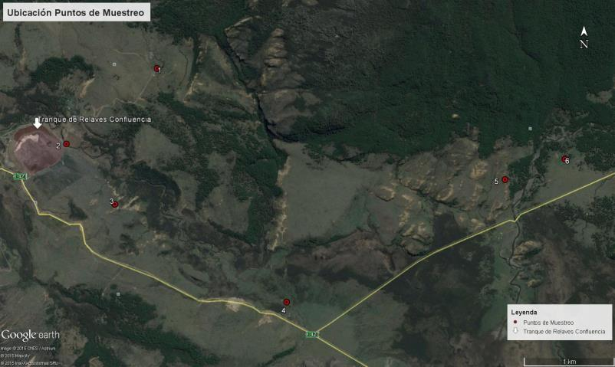
Figura 7 (Fuente: Elaboración Propia, Google Earth.)
Descripción:

Puntos en los cuales se realizó el muestreo de vegetación y suelo.

1.- Belarmino Vera, Predio “El Derrumbe”; 2.- Ema Rivas, Pedio “El Mirador” (Predio Denuncia); 3.- Julia Umaña, Predio “El Indio”; 4.- Carlos Huenchumir, Predio “Las Torcazas; 6.- Herminda Parra, Predio “ El Trompo”. En el cuadro rojo se destaca el sector en el cual fue realizada la denuncia, ver figura siguiente.

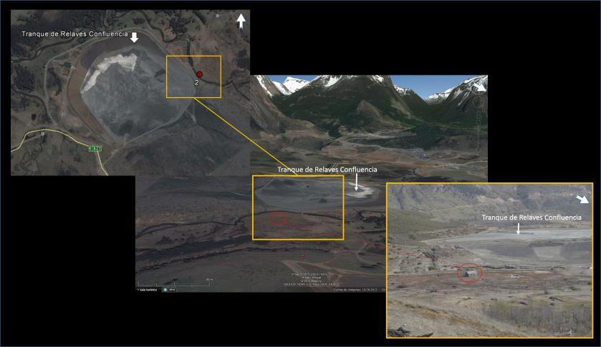
Figura 8 (Fuente: Elaboración Propia, Google Earth.)
Descripción:

Detalle del punto de muestreo de flora y suelo sobre el predio afectado por la muerte de bovinos: Punto 2: Predio de Ema Rivas, Predio “El Mirador”. En este sector se observa una especial afectación por estar ubicado a sotavento, a los pies del tranque Confluencia.

Tabla 3. | Informe N° | Tabla 9 | Indica resultados de plomo y arsénico en vegetación del predio afectado y predios circundantes (se adjuntan informes de resultados N°s 98 al 105).  (Info. SAG) | Propietario | Predio | Clave Muestra | Plomo (mg/kg) | Arsénico (mg/kg)
Tabla 3. | 98-99-100-101-102-103-104-105 | Tabla 9 |  | Belarmino Vera Ramirez | El Derrumbe | V 1-1 | 0,094 | 147
 |  |  |  | Belarmino Vera Ramirez | El Derrumbe | V 1-2 | 0,06 | 6.200
 |  |  |  | Ema Rivas | El Mirador | V 2-1 | ND | 2
 |  |  |  | Julia Umaña | El Indio | V-3 | 0,004 | NA
 |  |  |  | Carlos Huenchumir | Las Torcazas | V 4 | 0,024 | NA
 |  |  |  | Herminda Estela Parra Umaña | El Trompo | V 5 | 0,008 | 7
 |  |  |  | Estela Umaña | Los Cerritos | V 6-1 | 0,008 | 110
 |  |  |  | Estela Umaña | Los Cerritos | V 6-2 | 0,009 | 4

Tabla 3
Descripción:

Tabla extraída de la información remitida por el Servicio Agrícola y Ganadero (Anexo 16), y que corresponde a los análisis de contenido de metales pesados en vegetación realizados. En Rojo se destacan los valores que el Servicio Agrícola y Ganadero indica como significativos.

Tabla 4 | Laboratorio ALS Patagonia Ltda.  Informe N° | Tabla 1 | Informe ensayo análisis de suelo.  (Info. SAG) | Propietario | Predio | Clave Muestra | Norma Lodos  NCh2952c-2004  (Macrozona Sur pH>5) | Arsénico (mg/kg)
Tabla 4 | 37809/2014 | Tabla 1 | Informe ensayo análisis de suelo.  (Info. SAG) | Belarmino Vera Ramirez | El Derrumbe | P 1 | 10 mg/kg | 0,47
 |  |  |  | Ema Rivas | El Mirador | P 2 | 10 mg/kg | 10.031,5
 |  |  |  | Julia Umaña | El Indio | P 3 | 10 mg/kg | 1.874
 |  |  |  | Carlos Huenchumir | Las Torcazas | P 4 | 10 mg/kg | 1.689
 |  |  |  | Herminda Estela Parra Umaña | El Trompo | P 5 | 10 mg/kg | 1.470
 |  |  |  | Estela Umaña | Los Cerritos | P 6 | 10 mg/kg | 425

Tabla 4
Descripción:

Tabla de comparación con la Norma Lodos NCh2952c-2004 (Macrozona Sur pH>5) de los valores extraídos de la información remitida por el Servicio Agrícola y Ganadero (Anexo 16), y que corresponde a los análisis de contenido de metales pesados (Arsénico) en muestras de suelo.

En Rojo se destacan los valores que el Servicio Agrícola y Ganadero indica como significativos.

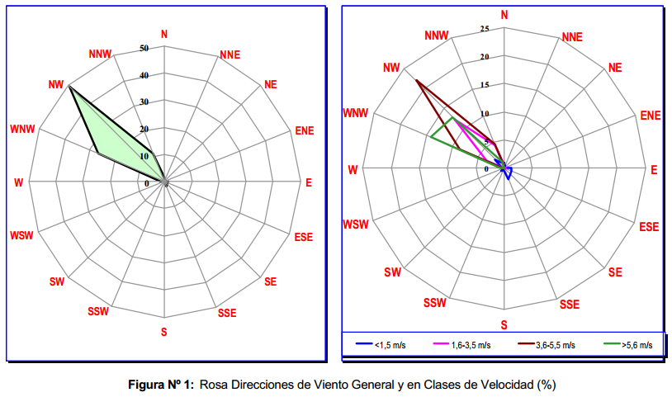

Figura 9
Descripción:

Figura extraída de la Declaración de Impacto Ambiental del Proyecto, específicamente del Anexo 4, Punto 2.2 Meteorología. Se observa que la dirección del viento es de NW – SE, y que los vientos más fuertes cuya velocidad es > 5,6 m/s es de dirección NW – ESE.

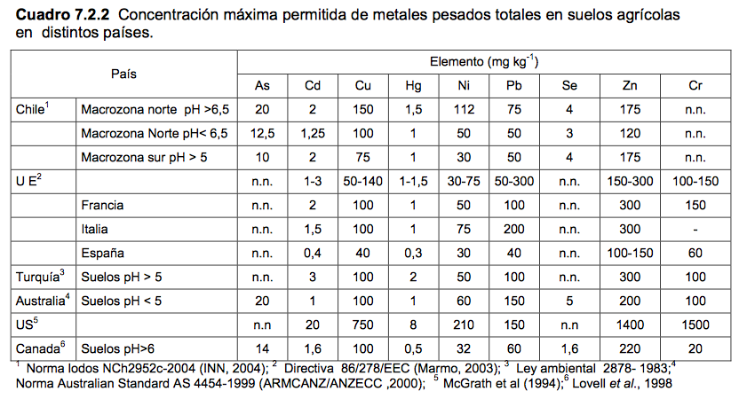

Tabla 5
Descripción:

Tabla extraída del documento “Criterios de Calidad de Suelo Agrícola, de la Universidad de Chile, y el Servicio Agrícola y Ganadero (2005)”.

Laboratorio ALS Patagonia Ltda.  Informe N° | Matriz | Propietario | Predio | Clave Muestra | Arsénico (mg/kg) | Referencia en suelo dedicado a ganado (mg/Kg)
37809/2014 | Suelo | Belarmino Vera Ramirez | El Derrumbe | P 1 | 0.47 | 419
37809/2014 | Suelo | Ema Rivas | El Mirador | P 2 | 10.031,5 | 419
37809/2014 | Suelo | Julia Umaña | El Indio | P 3 | 1.874 | 419
37809/2014 | Suelo | Carlos Huenchumir | Las Torcazas | P 4 | 1.689 | 419
37809/2014 | Suelo | Herminda Estela Parra Umaña | El Trompo | P 5 | 1.470 | 419
37809/2014 | Suelo | Estela Umaña | Los Cerritos | P 6 | 425 | 419

Tabla 6
Descripción:

Al revisar el documento “Risk Management Criteria for Metals at BLM Mining Sites”, del Departamento del Interior de Estados Unidos, se observa que el valor establecido como límite para el suelo, en aquellos sectores destinados a ganadería, son de 419 mg/Kg, por lo cual los valores en rojo se encontrarían sobre dicho límite.

Los valores indicados en rojo son aquellos, que el Servicio Agrícola y Ganadero indicó como “Significativos” en los informes/certificados de análisis (Anexo 16).

Conclusión:

Del análisis de los antecedentes entregados por los Servicios con Competencia Ambiental, en el marco de las actividades de fiscalización ambiental realizadas al proyecto Resolución Exenta N° 0331 “Crecimiento del Tranque de Relaves Confluencia”, es posible indicar lo siguiente:

- Las operaciones mineras han provocado contaminación con metales pesados, tanto al suelo como a la vegetación, en los predios circundantes al tranque de relaves.

- Tanto el suelo, como así también la vegetación analizada en el sitio, presentan valores de concentración de arsénico, que se encuentran hasta 103 veces por sobre lo establecido como valor máximo en el caso específico del suelo con sitios que presentaron concentraciones de Arsénico de aproximadamente 10.031,5 mg/kg.

- Existe evidencia suficiente para indicar que, en el sitio de estudio, existe un riesgo potencial tanto para los animales del sitio, como así también para la salud de las personas, al alimentarse éstas del ganado afectado.

- La fuente de contaminación primaria identificada, corresponde al Tranque de Relaves Confluencia, y como principal ruta de exposición se encontró el viento, considerando que el sitio de denuncia, correspondiente al Predio “El Mirador”, se encuentra exactamente al SE del Tranque de Relaves, y que la dirección predominante del viento es NW-SE. Además, considerando la evidencia reportada en la literatura, se puede concluir que el Arsénico es un metal pesado bioacumulable, y dañino para la salud animal y humana, y que en elevadas concentraciones de ingesta, puede llegar a ser mortal.

- Así también, es relevante mencionar, que se encontró niveles elevados de arsénico tanto en las muestras de suelo como así también en las muestras de vegetación, por lo cual cabe la posibilidad de que los animales que se encuentran pastando en dicho sector, considerando que son rumiantes, se encuentren ingiriendo cantidades elevadas de metales pesados.

- Finalmente, cabe destacar, que no se observan otras probables fuentes de contaminación en los alrededores de los sitios estudiados.

OTROS HECHOS.

DESCARGA NO AUTORIZADA

Número de Hecho Constatado: 5 |  | Estación: 2
Exigencia:

Considerando 5, Res.Ex. N°331/2004, Residuos Líquidos

“…Las descargas asociadas al tranque, al ser eliminadas sobre las aguas del río Toqui, deben ajustarse a lo establecido en el D.S. N°90/00 MINSEGPRES... …”

Hecho(s) constatado(s) durante la fiscalización:

- El 30 de septiembre de 2014 el SAG, en actividad de fiscalización sectorial, constató la existencia de una descarga líquida proveniente desde el Tranque de relaves Confluencia (Fotografías N°8 a 11 y 15) e informó los resultados de sus análisis en mail del 16 de abril de 2015, dichos análisis daban cuenta de anormalidades en muestras identificadas en imagen satelital adjunta a dicho mail como: “Confluencia Rio Toqui – Rio San Antonio” y “Descarga Piscinas Tranque Relave”. Mediante ORD MZS N°298 del 29.05.2015 de la Superintendencia del Medio Ambiente (Anexo 4), se requirió al SAG complementar los informes de monitoreos de aguas superficiales presentados.
- El servicio Agrícola y Ganadero de la región de Aysén, mediante ORD N°304/2015 del 02.06.2015 (Anexo 5) responde lo requerido adjuntando copia del certificado de análisis - Informe de ensayos DICTUC N°1221048 (Anexo 7) e identificando a los funcionarios que procedieron en su oportunidad a tomar las muestras, el protocolo seguido a tal efecto (Anexo 8) y demás antecedentes disponibles.
- De la revisión de los antecedentes se constata que el efluente identificado como “Descarga piscinas Tranque de Relaves” supera la Norma de Descarga a Aguas Continentales Superficiales, D.S.N°90/00, Tabla 2 en los parámetros: Arsénico, Plomo y Zinc. También se constata que el río Toqui, muestreado 200 m aguas abajo de la descarga y en un punto afectado por la dilución del rio San Antonio, no cumple con los requisitos establecidos para el riego (NCh 1333) ni el consumo humano o animal (NCh 409) producto de la descarga constatada en la oportunidad.

El muestreo se realizó de acuerdo al protocolo "Criterios técnicos para el monitoreo aguas", Diproren, 2010 (Anexo 8)(Fotografías 14 y 15)

Tabla N°1: Identificación de monitoreos
Punto | Funcionarios | Georeferencia  WGS 84, huso 19G | Identificación en el informe de Análisis DICTUC (Anexo 7)
Descarga piscinas Tranque de Relaves | Jaime Solís E.  Fernán Silva L.  Rodrigo Sandoval A. (muestreo) | 268.956 m Este | Identificado como  “2 Rio Toqui”
Descarga piscinas Tranque de Relaves |  | 5.009.255 m Sur | Identificado como  “2 Rio Toqui”
Confluencia rio Toqui- rio San Antonio | Jaime Solís E.  Fernán Silva L.  Rodrigo Sandoval A. (muestreo) | 268.774 m Este | Identificado como  “3 Rio Toqui”
Confluencia rio Toqui- rio San Antonio |  | 5.009.299 m Sur | Identificado como  “3 Rio Toqui”

Tabla N°2: Resultados de los análisis
parámetro | Muestra:  Descarga piscinas Tranque de Relaves  (fotografías N°8 a 11) | Norma de Cumplimiento:  Norma de Descarga a Aguas Continentales Superficiales, Tabla 2, D.S.N°90/00 |  | Muestra:  Confluencia rio Toqui- rio San Antonio  (Fotografía N°14) | Norma de referencia:  NCh 1333.Of 78, Modificada 1987,  Agua Para riego |  | Norma de referencia:  NCh 409  Agua para consumo humano y animal
Arsénico, (mg/l) | 7,84 | 1 | excedido | 2,29 | 0,10 | excedido | 0,01 | excedido
Cadmio, (mg/l) | 0,209 | 0,3 |  | 0,044 | 0,01 | excedido | 0,01 | excedido
Cobre, (mg/l) | 10,3 | 3 | excedido | 2,29 | 0,20 | excedido | 2,00 | excedido
Cromo, (mg/l) | 0,07 | 0,2 (Cr⁶⁺) |  | 0,02 | 0,10 |  | 0,05
Hierro, (mg/l) | 113 | 10 (Fe Disuelto) |  | 27,9 | 5,00 | excedido | 0,30 | excedido
Plomo, (mg/l) | 12,7 | 0,5 | excedido | 5,02 | 5,00 | excedido | 0,05 | excedido
Zinc, (mg/l) | 26,3 | 20 | excedido | 4,63 | 2,00 | excedido | 3,00 | excedido

Registros
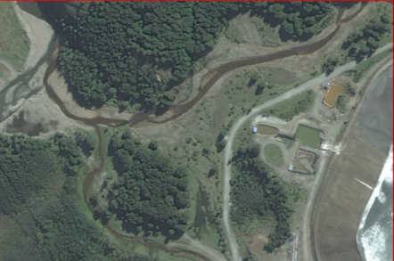  Piscinas de decantación  Muestreo en Confluencia  Muestreo de descarga |  |  | 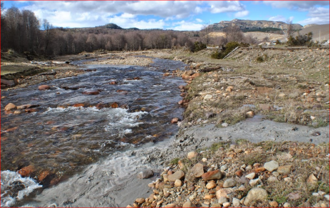  Tranque Confluencia  Descarga desde el tranque Confluencia  Rio Toqui
Imagen 1, Fuente www.igm.cl | Fecha : N/A |  | Fotografía 8 | Fecha : 30 de septiembre de 2014
En la imagen se muestran las piscinas de decantación ubicadas a los pies del tranque de relaves Confluencia, en celeste se marca el canal abierto de descarga, luego el ducto se entierra (tramo rojo). Las líneas amarillas indican el ángulo de la fotografía 8. |  |  | Punto en el cual el efluente líquido, proveniente desde las piscinas de decantación del tranque Confluencia, descarga al rio Toqui.

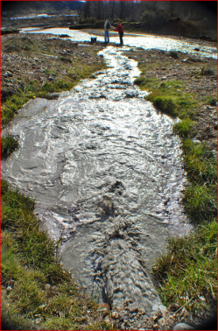 |  | 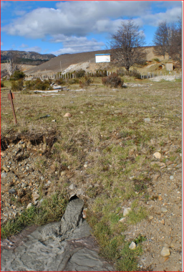 |  | 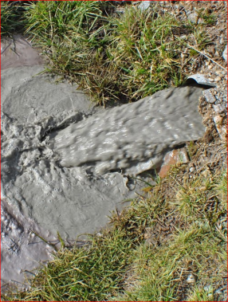
Fotografía 9 | Fecha : 30 de septiembre 2014 | Fotografía 10 | Fecha : 30 de septiembre 2014 | Fotografía 11 | Fecha : 30 de septiembre 2014
Descarga líquida hacia el rio Toqui, desde la tubería a través de un canal abierto |  | En celeste se marca el canal de descarga, en rojo la tubería hacia el rio Toqui, al fondo el Tranque de relaves Confluencia. |  | Detalle de la tubería descargando residuos de intenso color gris al momento de la inspección.

Registros
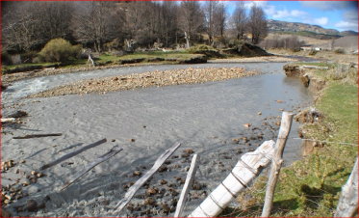 |  | 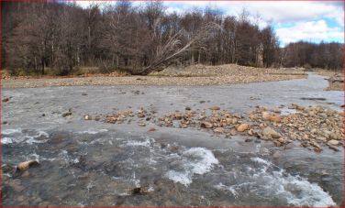
Fotografía 12 | Fecha : 30 de septiembre 2014 | Fotografía 13 | Fecha : Fecha : 30 de septiembre 2014
Rio Toqui, aguas debajo de la descarga, previo a confluencia con rio San Antonio |  | Confluencia del rio Toqui (arriba) con el rio San Antonio (abajo, desde la derecha)
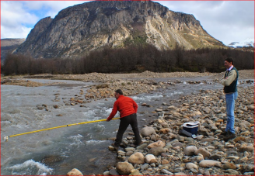 |  | 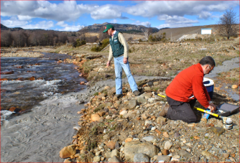
Fotografía 14 | Fecha : 30 de septiembre 2014 | Fotografía 15 |  | Fecha : 30 de septiembre 2014
Personal del SAG muestrea el cauce en el sector de la confluencia del rio Toqui con el rio San Antonio, que fluye desde la derecha. |  | Personal del SAG prepara muestreo de la descarga líquida proveniente del tranque de relave, ubicado al fondo a la derecha.

Número de Hecho Constatado: 6 | Estación: N/A
Exigencia:

Considerando 8, Res.Ex. N°331/2004,
“…Que el titular del proyecto deberá informar inmediatamente a la Comisión Regional del Medio Ambiente de la Región Aysén, la ocurrencia de impactos ambientales no previstos en la Declaración de Impacto Ambiental, asumiendo acto seguido, las acciones necesarias para controlarlos y mitigarlos..”

“Res. Ex. SISS N° 2432/2010 (Anexo 11) Resuelvo 1. Resuelvo 7.1
SOCIEDAD CONTRACTUAL MINERA EL TOQUI deberá comunicar por escrito a esta institución cuando habiendo existido descarga, producto de caso fortuito o fuerza mayor, no pueda cumplir con su obligación de informar los monitoreos realizados en el periodo respectivo. La comunicación presentada por SOCIEDAD CONTRACTUAL MINERA EL TOQUI deberá detallar las causales que dan origen al caso fortuito o fuerza mayor invocado, explicitando la fecha en que reanudará el monitoreo de sus descargas...”

Hecho(s) constatado(s) durante la fiscalización:

- El titular no ha comunicado a los organismos competentes el incidente ambiental ocurrido el 30 de septiembre de 2014 (Hecho Constatado N°5) ni presentado antecedentes que demuestren la efectiva implementación de acciones para controlarlo y mitigarlo.

Número de Hecho Constatado: 7 | Estación: N/A
Exigencia:

Res. Ex. SISS N° 2432, del 17 de agosto de 2010, “REVOCA RESOLUCIÓN SISS EX. N° 3.263/2009 Y RESOLUCIÓN SISS EX. N° 653/2010 Y EN ESTE MISMO ACTO ADMINISTRATIVO ESTABLECE NUEVO PROGRAMA DE MONITOREO DE LA CALIDAD DEL EFLUENTE GENERADO POR SOCIEDAD CONTRACTUAL MINERA EL TOQUI, UBICADA EN SECTOR ALTO MANIHUALES S/N, COMUNA DE COYHAIQUE, PROVINCIA DE COYHAIQUE, REGIÓN DE AYSÉN.” (Anexo 11)

“Res. Ex. SISS N° 2432/2010 Resuelvo 1.
REVÓQUESE la Resolución SISS Ex. N° 3263 de fecha 4 septiembre de 2009 y la Resolución SISS Ex. N° 653 de fecha 15 de marzo de 2010….”

“ Res. Ex. SISS N° 2432/2010 Resuelvo 1. Resuelvo 7.4
SOCIEDAD CONTRACTUAL MINERA EL TOQUI queda sujeto a la prohibición absoluta de efectuar la descarga de las aguas residuales debidas a la presencia de la actividad o generadas en su proceso productivo fuera de los puntos de muestreo definidos en el numeral 3.1 de la presente Resolución….”

La Res. Ex. SISS N°3263, del 04.09.2009 (anexo 10), había aprobado la descarga desde el tranque Confluencia hacia el río Toqui, en el punto situado en 5.007.804 mN y 267.313 mE e identificado como Punto 1:tranque de Relave. La Res. Ex. SISS N°2432/10 (Anexo 11) revocó esta autorización.

Hecho(s) constatado(s) durante la fiscalización:

- En fiscalización sectorial realizada por el Servicio Agrícola y Ganadero, el 30 de septiembre de 2014 se constató que la descarga identificada como Tranque de Relaves continuaba en operación, descargando un flujo de intensa coloración gris, ver fotografía N°8 a 11 y N°15. Los análisis se muestran en el Hecho Constatado N°5.

- Posteriormente el año 2015, en inspección ambiental ejecutada por la Superintendencia del Medio Ambiente junto a la Dirección General de Aguas de Aysén, DGA, se constató en acta (Anexo 14) que esta descarga seguía en operación. En esa oportunidad la DGA tomó muestra de la descarga y del río (aguas arriba y aguas abajo), el resultado de estos análisis se encuentra pendiente.

- Durante la Inspección Ambiental del 2015 el Sr Christian Jara, representante del titular, informó que la descarga hacia el rio Toqui se originó en la falla de las bombas elevadoras que retornan el agua desde las piscinas de decantación hacia el sistema de piscinas Doña Rosa. Esta falla provocó que el rebase de las piscinas, a no poder ser evacuadas, escurriera primero por un canal abierto y luego por una tubería cerrada, bajo el camino, hacia el costado del rio.

Registros
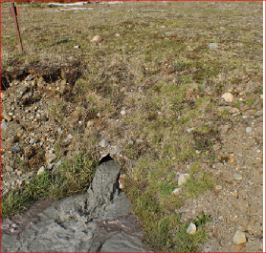 |  | 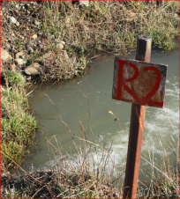  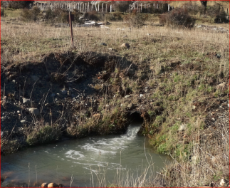
Fotografía 16 | Fecha : 30 de septiembre de 2014 | Fotografía 17 | Fecha : 22 de junio de 2015
El año 2014 se observó una descarga líquida desde el punto denominado Tranque de Relaves |  | El año 2015 se constató que el punto de descarga Tranque de Relaves estaba descargando residuos líquidos. Al costado del punto de descarga hay un cartel que lo identifica como “R2”.
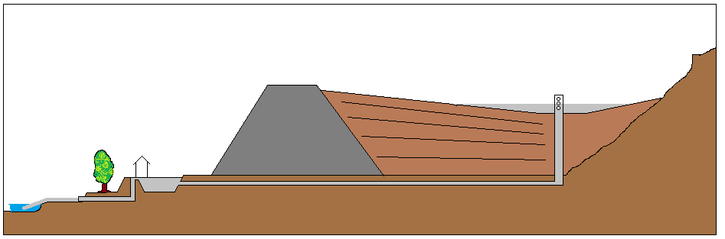
Torre de descarga
Muro de contención
Descarga al rio
Piscinas de decantación
Rio Toqui
Caseta de bombas
Arenas y lamas
Laguna de aguas claras
Figura N°10: Corte esquemático del Tranque Confluencia mostrando la descarga al rio Toqui.

SEGUIMIENTO DE VARIABLES AMBIENTALES

Número de Hecho Constatado: 8 | Estación: N/A
Documentos analizados:
1.- INFORME SEMESTRAL DE MONITOREO AMBIENTAL PERIODO ENERO A JUNIO 2013, SCMET (Anexo 20)
2.- INFORME SEMESTRAL DE MONITOREO AMBIENTAL PERIODO JULIO A DICIEMBRE 2013, SCMET (Anexo 21)
3.- INFORME SEMESTRAL DE MONITOREO AMBIENTAL PERIODO ENERO A JUNIO 2014, SCMET (Anexo 22)
4.- INFORME SEMESTRAL DE MONITOREO AMBIENTAL PERIODO JULIO A DICIEMBRE 2014, SCMET (Anexo 23)
5.- INFORME TECNICO N°7, N° Proceso 8250505, Dirección General de Aguas (Anexo 13)
Exigencia:

Considerando 3.7, Res.Ex. N°331/2004, Aguas de Relaves
“…Aguas Subterráneas: El proyecto no considera como solución la infiltración de las aguas del tranque, los sólidos finos decantados en el fondo del tranque van formando una capa de sedimento impermeable debido a la fineza (lamas) y consolidación del material, lo que ayuda a controlar los efectos adversos sobre las aguas subterráneas...”
Considerando 3.7, Res.Ex. N°331/2004,Plan de Monitoreo
“… El procedimiento de medición y control se hará según lo establecido en el punto 6 del D.S. N° 90/00 MINSEGPRES,… … En el documento adenda N°1, el titular declara que, el río Toqui no presenta permisos de aprovechamiento de terceros entre la faena y la confluencia con el desagüe de la Laguna P. Aguirre Cerda (cruce con la Carretera Austral) ni se realiza otro tipo de actividades recreativas masivas. Por lo anterior, no existen riesgos de que otras personas pudiesen estar dentro del área de influencia del proyecto aguas abajo y nadie podrá ser eventualmente afectado por él.
El programa de monitoreo contemplará el control de la calidad del agua entrante al proceso productivo (río San Antonio), en la descarga del efluente al río Toqui y en río Toqui aguas arriba y aguas abajo del punto de descarga”…”
Considerando 4, Res.Ex. N°331/2004, Residuos líquidos
“…El Tranque de Relaves Confluencia actualmente cuenta con pozos de monitoreo, y un sistema que permite capturar las aguas que drenan a través del tranque y las posible infiltraciones (Dedos Drenes), que luego de captarlas son conducidas a una piscina (Piscina Dedos), para luego ser retornadas nuevamente al tranque. Por lo tanto, difícilmente existirían contingencias por efecto de infiltraciones….”

Resultado (s) examen de Información:

El examen de información se realizó sobre los informes semestrales de monitoreo ambiental de los años 2013 y 2014.

En los informes semestrales el titular ocupa la NCh 1333 REQUISITOS DE CALIDAD DEL AGUA PARA DIFERENTES USOS; la cual, en su numeral 1.2, letra b), indica que la misma debe aplicarse a “agua para la bebida de animales”. Posteriormente en el título 5 REQUISITOS DEL AGUA PARA LA BEBIDA DE ANIMALES informa en el numeral 5.1 que dicha agua “Debe cumplir con la norma NCh409. La autoridad competente debe determinar casos especiales”.

La NCH 409 Agua Potable – Parte 1 – Requisitos, en su título 5 indica que el agua potable no debe contener elementos o substancias en concentraciones mayores a las indicadas en las tablas correspondientes. La tabla 1 limita la concentración de elementos esenciales y fija un máximo de 0,3 mg/l para el Hierro y 0,1 mg/l para el manganeso

Para una mejor comprensión se muestran los puntos de monitoreo de agua superficial (Figura N°11) y subterránea (Figura N°12)

1.- INFORME SEMESTRAL DE MONITOREO AMBIENTAL PERIODO ENERO A JUNIO 2013, SCMET

  - MONITOREOS DE AGUAS SUPERFICIALES RÍOS EL TOQUI Y SAN ANTONIO.-

Del examen de la información presentado por el titular en el INFORME SEMESTRAL DE MONITOREO AMBIENTAL PERIODO ENERO A JUNIO 2013, se constata que las aguas superficiales del rio Toqui y San Antonio presentan valores sobre la NCh 409, supletoria de la NCh 1333, aplicable a agua de bebida animal en las siguientes muestras:

Fecha | Punto monitoreo | Valor analizado  Manganeso, mg/l | Límite para el Manganeso según NCh409:
08 enero 2013 | Río Toqui Aguas Abajo, sector casino | 1,01 | 0,1 mg/l
12 marzo 2013 | Río Toqui Aguas Abajo, sector casino | 1,147 | 0,1 mg/l

  - MONITOREO DE AGUAS SUBTERRANEAS

- Del examen de información se constata la afectación de las aguas subterráneas en la base de tranque, las que tienen una concentración de metales muy superior a las muestras tomadas en los pozos ubicados aguas arriba.

- Como ejemplo se presenta el valor de los análisis de hierro: En el pozo GW-P3A-20, aguas arriba, es de es de 0,505 mg/l y en el pozo GW-P1-TR-20 es de 42,9 mg/l.

- Similar situación se observa con el manganeso, Sulfatos y Conductividad

Tabla de resultados de monitoreos de aguas subterráneas, PERIODO ENERO A JUNIO 2013

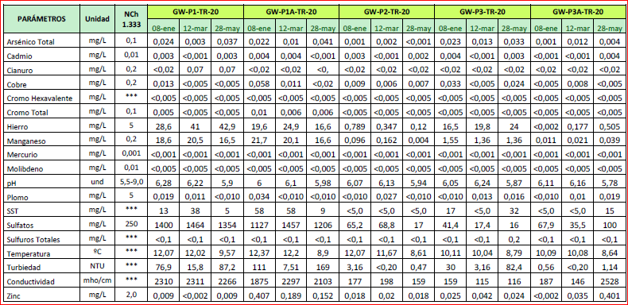

En el recuadro verde se marcan los piezómetros ubicados aguas arriba
En el recuadro rojo se marcan los piezómetros ubicados aguas abajo

2.- INFORME SEMESTRAL DE MONITOREO AMBIENTAL PERIODO JULIO A DICIEMBRE 2013, SCMET

2.1 MONITOREOS DE AGUAS SUPERFICIALES RÍOS EL TOQUI Y SAN ANTONIO.-
Del examen de la información presentado por el titular en el INFORME SEMESTRAL DE MONITOREO AMBIENTAL PERIODO JULIO A DICIEMBRE 2013, se constata que las aguas superficiales del rio Toqui y San Antonio presentan valores sobre la NCh 409, supletoria de la NCh 1333, aplicable a agua de bebida animal en las siguientes muestras:

Fecha | Punto monitoreo | Valor analizado  Hierro, mg/l | Límite para el Hierro según NCh409:
02 julio 2013 | Río Toqui, Aguas Arriba | 0,584 | 0,3 mg/l
02 julio 2013 | Río Toqui Aguas Abajo, sector casino | 1,77 | 0,3 mg/l
02 julio 2013 | Río Toqui, Puente Chacón | 0,642 | 0,3 mg/l
02 julio 2013 | Estero San Antonio, sector Confluencia | 0,714 | 0,3 mg/l
24 septiembre 2013 | Río Toqui Aguas Abajo, sector casino | 0,335 | 0,3 mg/l

Fecha | Punto monitoreo | Valor analizado  Manganeso, mg/l | Límite para el Manganeso según NCh409:
02 julio 2013 | Río Toqui Aguas Abajo, sector casino | 0,195 | 0,1 mg/l
24 septiembre 2013 | Río Toqui Aguas Abajo, sector casino | 0,143 | 0,1 mg/l
27 noviembre 2013 | Río Toqui Aguas Abajo, sector casino | 0,15 | 0,1 mg/l

Fecha | Punto monitoreo | Valor analizado  Arsénico, mg/l | Límite para el Arsénico NCh409:
02 julio 2013 | Río Toqui Aguas Abajo, Puente Chacón | 0,014 | 0,01 mg/l

  - MONITOREO DE AGUAS SUBTERRANEAS
Del examen de información se constata la afectación de las aguas subterráneas en la base de tranque, las que tienen una concentración de metales muy superior a las muestras tomadas en los pozos ubicados aguas arriba.

La Dirección General de Aguas, en su INFORME TECNICO N°7, N° Proceso 8250505, Dirección General de Aguas (Anexo 13), indica que “En relación a la tabla de N°5, sobre el monitoreo de aguas subterráneas asociadas al tranque de relaves confluencia, se debe mencionar que existe un significativo incremento de concentraciones registradas aguas abajo del tranque, respecto de lo monitoreado aguas arriba, lo anterior se evidencia en la medición de elementos como Hierro, Manganeso, Sulfatos y Arsénico. En estos parámetros los incrementos fueron observados durante todo el periodo de registro y fueron incrementos de hasta 2 órdenes de magnitud, lo que se considera significativo.
Los valores registrados en los monitoreos realizados aguas abajo del tranque de relaves, específicamente en los parámetros de Hierro, Manganeso, Sulfatos y Arsénico, supera la Norma Chilena N° 1333, que define la calidad de aguas para riego, además de superar ampliamente los rangos establecidos en la Norma Chilena N° 409, que define las condiciones de calidad del agua destinada al consumo humano o animal.”

Tabla de resultados de monitoreos de aguas subterráneas, PERIODO JULIO A DICIEMBRE 2013

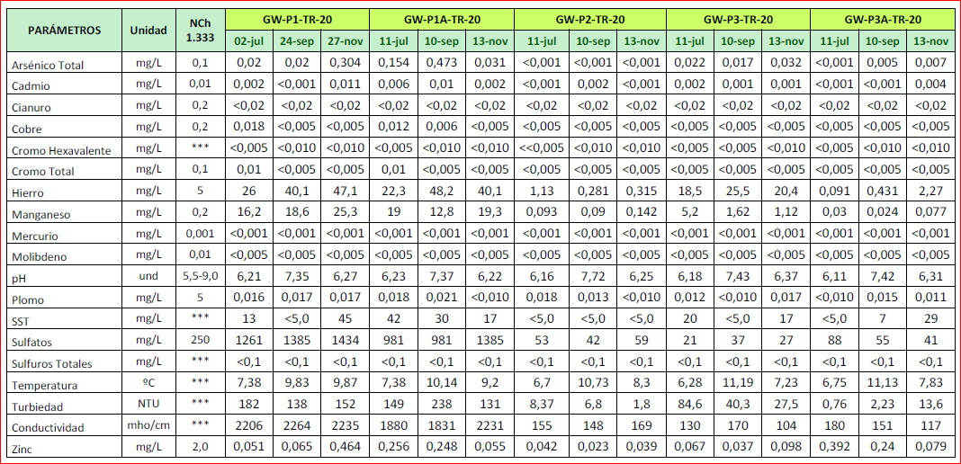

En el recuadro verde se marcan los piezómetros ubicados aguas arriba
En el recuadro rojo se marcan los piezómetros ubicados aguas abajo

3.- INFORME SEMESTRAL DE MONITOREO AMBIENTAL PERIODO ENERO A JUNIO 2014, SCMET

3.1 MONITOREOS DE AGUAS SUPERFICIALES RÍOS EL TOQUI Y SAN ANTONIO.-
Del examen de la información presentado por el titular en el INFORME SEMESTRAL DE MONITOREO AMBIENTAL PERIODO ENERO A JUNIO 2014, se constata que las aguas superficiales del rio Toqui y San Antonio presentan valores sobre la NCh 409, supletoria de la NCh 1333, aplicable a agua de bebida animal en las siguientes muestras:
Fecha | Punto monitoreo | Valor analizado  Hierro, mg/l | Límite para el Hierro según NCh409:
21 enero 2014 | Río Toqui Aguas Abajo, sector casino | 1,17 | 0,3 mg/l
05 mayo 2014 | Río Toqui, Aguas Arriba | 1,27 | 0,3 mg/l
06 mayo 2014 | Río Toqui, Puente Chacón | 0,471 | 0,3 mg/l

Fecha | Punto monitoreo | Valor analizado  Manganeso, mg/l | Límite para el Manganeso según NCh409:
21 enero 2014 | Río Toqui Aguas Abajo, sector casino | 0,14 | 0,1 mg/l
17 marzo 2014 | Río Toqui Aguas Abajo, sector casino | 0,244 | 0,1 mg/l
06 mayo 2014 | Río Toqui Aguas Abajo, sector casino | 0,177 | 0,1 mg/l
17 marzo 2014 | Río Toqui, Puente Chacón | 0,136 | 0,1 mg/l
17 marzo 2014 | Estero San Antonio, sector Confluencia | 0,241 | 0,1 mg/l
06 mayo 2014 | Estero San Antonio, sector Confluencia | 0,152 | 0,1 mg/l

  - MONITOREO DE AGUAS SUBTERRANEAS
Del examen de información se constata la afectación de las aguas subterráneas en la base de tranque, las que tienen una concentración de metales muy superior a las muestras tomadas en los pozos ubicados aguas arriba.

Como ejemplo se presenta el valor de los análisis de hierro: En el pozo GW-P3A-20, aguas arriba, es de es de 4,81 mg/l y en el pozo GW-P1-TR-20 es de 40,8 mg/l.
Similar situación se observa con el manganeso, Sulfatos y Conductividad

Tabla de resultados de monitoreos de aguas subterráneas, PERIODO ENERO A JUNIO 2014

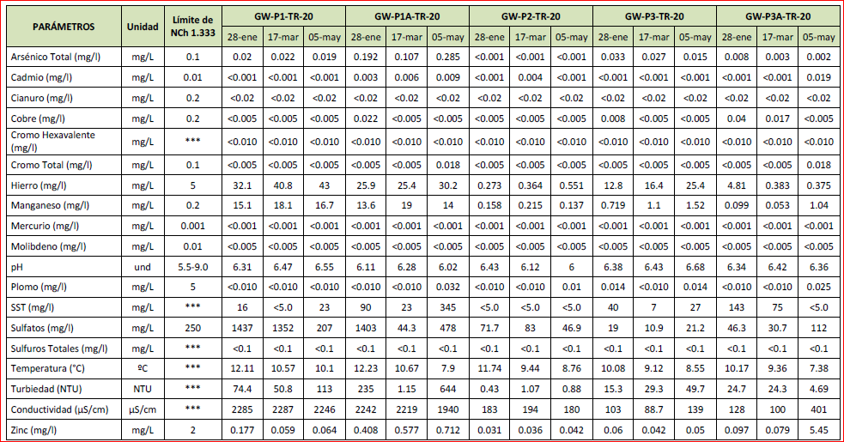

En el recuadro verde se marcan los piezómetros ubicados aguas arriba
En el recuadro rojo se marcan los piezómetros ubicados aguas abajo

4.- INFORME SEMESTRAL DE MONITOREO AMBIENTAL PERIODO JULIO A DICIEMBRE 2014, SCMET

4.1 MONITOREOS DE AGUAS SUPERFICIALES RÍOS EL TOQUI Y SAN ANTONIO.-
Del examen de la información presentado por el titular en el INFORME SEMESTRAL DE MONITOREO AMBIENTAL PERIODO JULIO A DICIEMBRE 2014, se constata que las aguas superficiales del rio Toqui y San Antonio presentan valores sobre la NCh 409, supletoria de la NCh 1333, aplicable a agua de bebida animal en las siguientes muestras:

Fecha | Punto monitoreo | Valor analizado  Hierro, mg/l | Límite para el Hierro según NCh409:
27 julio 2014 | Estero San Antonio, sector Confluencia | 0,495 | 0,3 mg/l

Fecha | Punto monitoreo | Valor analizado  Manganeso, mg/l | Límite para el Manganeso según NCh409:
27 julio 2014 | Río Toqui Aguas Abajo, sector casino | 0,12 | 0,1 mg/l
22 septiembre 2014 | Río Toqui Aguas Abajo, sector casino | 0,155 | 0,1 mg/l
27 julio 2014 | Estero San Antonio, sector Confluencia | 0,262 | 0,1 mg/l
22 septiembre 2014 | Estero San Antonio, sector Confluencia | 0,202 | 0,1 mg/l

  - MONITOREO DE AGUAS SUBTERRANEAS
Del examen de información se constata la afectación de las aguas subterráneas en la base de tranque, las que tienen una concentración de metales muy superior a las muestras tomadas en los pozos ubicados aguas arriba.

Como ejemplo se presenta el valor de los análisis de manganeso: En el pozo GW-P3A-20, aguas arriba, es de es de 0,036 mg/l y en el pozo GW-P1A-TR-20 es de 28,4 mg/l.

Similar situación se observa con el hierro, Sulfatos y Conductividad

Tabla de resultados de monitoreos de aguas subterráneas, PERIODO JULIO A DICIEMBRE 2014

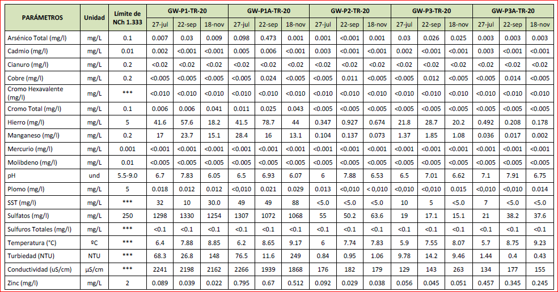

En el recuadro verde se marcan los piezómetros ubicados aguas arriba
En el recuadro rojo se marcan los piezómetros ubicados aguas abajo

Figura 11. Puntos de monitoreo de aguas superficiales (Fuente: Elaboración propia en base a imagen Arcgis-Bing)
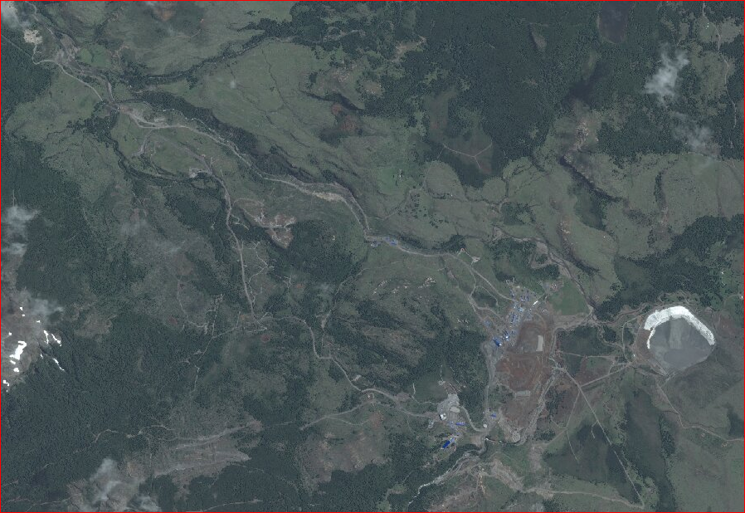
Rio Toqui sector Puente Chacón
Rio Toqui aguas abajo, sector Casino
Rio San Antonio en sector Confluencia con Rio Toqui
Rio Toqui aguas arriba de tranque de relaves Confluencia

N
Figura 12. Puntos de monitoreo de aguas subterraneas (Fuente: Elaboración propia en base a imagen Arcgis-Bing)
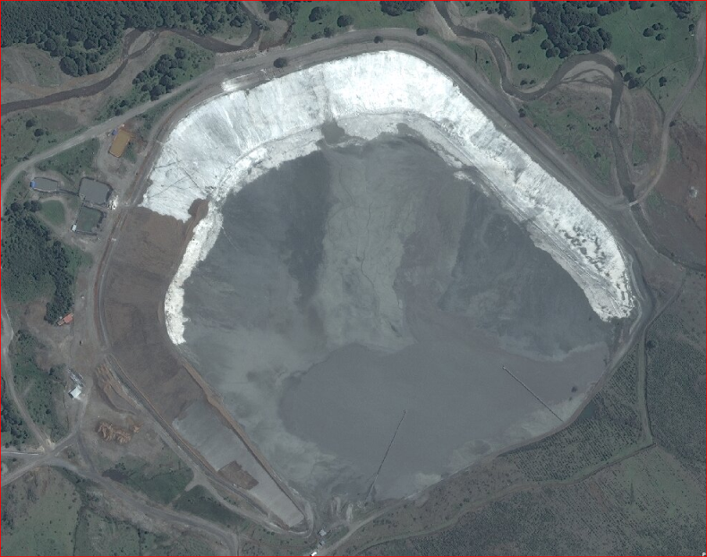
GW-P3A-TR-20
GW-P3-TR-20
Tranque de Relaves CONFLUENCIA
GW-P1A-TR-20
GW-P1-TR-20
GW-P2-TR-20

N

ALTURA FINAL DEL TRANQUE CONFLUENCIA

Número de Hecho Constatado: 9 | Estación: 12
Doumentos analizados:

            - Carta SG-04/0907, del 25.09.2007, que presenta Plan de Cierre TDR Confluencia a SERNAGEOMIN (Anexo 25)
            - Res. SERNAGEOMIN N° 114 del 06.02.2008 que aprobó dicho Plan de Cierre del TDR Confluencia (Anexo 3)
            - Plan de Cierre TDR Confluencia, INFORME TÉCNICO - PLAN DE CIERRE TRANQUE DE RELAVES CONFLUENCIA (Anexo 26)
            - PROYECTO DE ACTUALIZACION PLAN DE CIERRE TRANQUE CONFLUENCIA, 2014,(Anexo 9)
            - Carta del titular SG-09/1110 del 12 de noviembre de 2010 dirigida a SERNAGEOMIN (Anexo 12)

Exigencia:
Considerando 3.7, Res.Ex. N°331/2004, Fase de Operación, ….

“… Una vez que se haya alcanzado la cota de coronamiento autorizada (632 m.s.n.m.), se proyecta aumentar en 6 m la cota de coronamiento hasta llegar a la cota 638 m.s.n.m. lo que implicaría un aumento en el volumen de relaves a depositar, ,... …”

Exigencia:
Considerando 5, Res.Ex. N°331/2004, a) El proyecto no representa riesgo para la salud de la población, toda vez que: Emisiones Generadas por el Proyecto, Emisiones atmosféricas,
“… o Se estima que al lavar (SIC) (elevar) la cota de coronamiento del tranque de relaves en 6 metros, el efecto del viento sobre el tranque de relaves no variará mayormermente. Por lo que no se requerirá la implementación de medidas adicionales a las implementadas actualmente.

En documento Adenda N°1 el titular señala que, efectivamente, durante la operación del proyecto, existe un riesgo potencial de emisión de polvo al ambiente (emisiones fugitivas de material particulado) producto de la acción del viento. ……, ni más afectado por el viento, debido al aumento en la altura del tranque. …”

Hecho(s) constatado(s) durante la fiscalización:

En fiscalización ambiental ejecutada el 22 de junio 2015 se solicitó al titular antecedentes respecto al plan de cierre del tranque Confluencia. Informó el Sr. Christian Jara, representante del titular, que el Plan de Cierre (Anexo 26) fue presentado el año 2007 mediante carta SG-04/0907, del 25.09.2007 (Anexo 25) según se confirma en el Considerando N°1 de la Res. SERNAGEOMIN N° 114 del 06.02.2008 (Anexo 3) que aprobó dicho Plan de Cierre. Posteriormente se realizaron actualizaciones los años 2009, 2013 y 2014, y se entregaron copia de dichos documentos.

Resultado (s) examen de Información:

Se realizó el análisis de información contenida en las actualizaciones, en especial la última: Documento Nº 13-06-021, SCMET, PROYECTO DE ACTUALIZACION PLAN DE CIERRE TRANQUE CONFLUENCIA, INFORME DE DISEÑO, Revisión 0, Junio, 2014., elaborado para la Sociedad Contractual Minera El Toqui (SCMET) por RVC MINERÍA Y GEOTECNIA S.P.A.(Anexo 9)

En dicho documento se indica:

- Pg 4. Bases de Diseño, “Se considera que no existirá más depositación de relaves convencionales en el tranque, por lo que las condiciones actuales de la cubierta (abril de 2013) son las que marcan las medidas a tomar”.

- Pg 4. Bases de Diseño, “Para los análisis de estabilidad realizados a la fecha del presente documento se utilizará la topografía entregada por SCMET, y que corresponde al levantamiento actualizado a Abril de 2013.

- Pg 19. 6.2 Características Geométricas, “En cuanto a las características del estado actual del depósito se pueden observar a continuación. Estas fueron obtenidas a través de la topografía proporcionada por SCMT con fecha 09 de abril del año 2013” y posteriormente se adjunta una tabla en que informa que la cota de coronamiento máxima es de 641,5 m.s.n.m.

- Anexo N°1, FIGURAS, se presenta la figura 1.2, “CONTENIDO: PLANTA GENERAL PERFILES GEOFÍSICOS”, “Nota: 1.- Topografía proporcionada por SCMET “, en que se muestran las curvas de nivel del tranque y en la que se observan alturas superiores a 641 m. (Figura N°8).

- Anexo N°1, FIGURAS, en este Anexo se muestran una serie de perfiles estratigráficos y transversales concordantes con la figura 1.2, en los que se observa una altura de coronamiento de muro sobre 641 m.s.n.m.

Lo anterior da cuenta que el límite de la altura del muro del tranque Confluencia fue superado en más de 3 m, lo que representa un aumento de altura de más del 50% de lo aprobado ambientalmente. Lo anterior significó disponer relaves a mayor altura y exponerlos a mayor arrastre de viento y, por tanto, a una dispersión sobre un área mayor.

En carta del titular SG-09/1110 del 12 de noviembre de 2010 dirigida a SERNAGEOMIN (Anexo 12) el titular informa que el aumento del muro fue comunicado en el plan de cierre del 2007 y aprobado por dicho servicio mediante Resolución Nº 114 del 06 de Febrero de 2008.

Registros
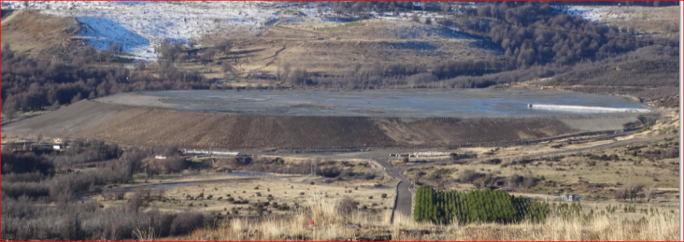
Fotografía 18 | Fecha : 22 de junio de 2015
Vista general del tranque de relaves confluencia, de Sur a Norte, desde las instaciones de las oficinas de la empresa.
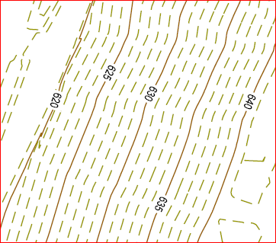
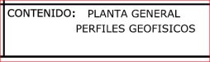
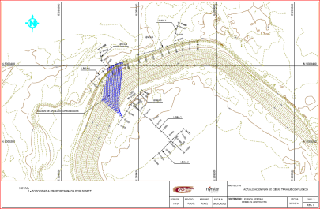
Figura N°13 | Fecha : N/A
Figura contenida en el Anexo N°1, PLANTA GENERAL PERFILES GEOFÍSICOS. Se muestra el detalle de sus curvas de nivel. Se observan curvas sobre los 641 m

OTROS DEPÓSITOS DE RELAVES

Número de Hecho Constatado: 10 | Estación: No aplica
Hecho(s) constatado(s) durante la fiscalización:

En fiscalización ambiental ejecutada el 22 de junio 2015 (Anexo 14) se constató la existencia de 3 tranques sin uso denominados: Tranque Auxiliar, Tranque Toqui y Tranque Leñera. El Sr. Christian Jara, representante del titular, informó que dichos tranque se usaron previos al tranque Confluencia.
Se constata que no existe cobertura completa sobre la superficie del talud de dichos tranques
Se constató que existen cárcavas y otras evidencias de arrastre de material sólido por precipitaciones, las cuales llegan al camino perimetral en la base del tranque.
(Fotografías N°20 y 21)
Desde ahí se constató el arrastre de parte de este material hacia el rio San Antonio.

Registros
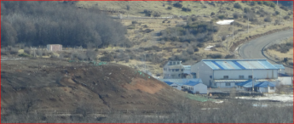
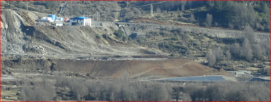
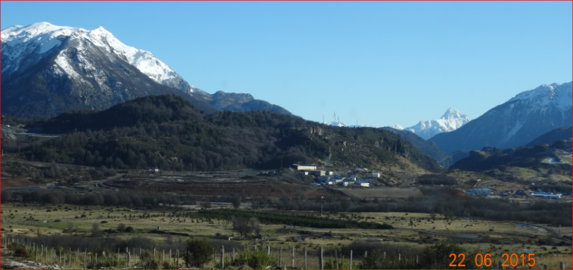
Fotografía 17 | Fecha : 22 de junio de 2015
Vista general de los 3 tranques en desuso, a la izquierda el tranque Auxiliar, al centro tranque Toqui, y a la derecha tranque Leñera

Registros
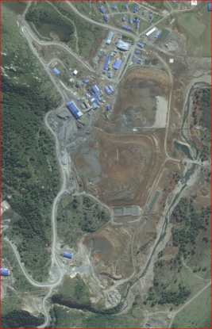  N  860 m  Tranque Toqui  Tranque Leñera  Tranque Auxiliar |  | 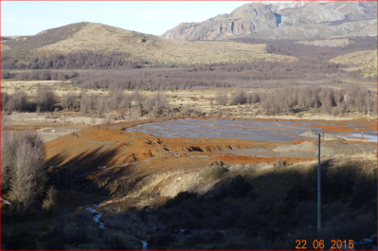
Fotografía 18 | Fecha : 15 de abril de 2014 | Fotografía 19 | Fecha : 22 junio 2015
Imagen satelital mostrando los 3 depósitos de relaves en desuso |  | Vista del tranque Auxiliar
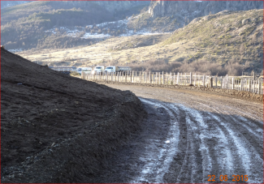 |  | 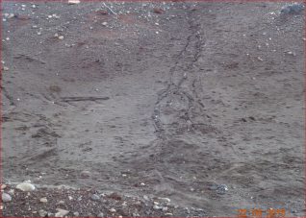
Fotografía 20 | Fecha : 22 junio 2015 | Fotografía 21 | Fecha : 22 junio 2015
Base del tranque Leñera, se observan depósitos sobre el camino arrastrados por la lluvia desde el talud del costado izquierdo. |  | Detalle de cárcavas sobre el talud del tranque Toqui, evidencia de arrastre por lluvias

CONCLUSIONES.

De los resultados de las actividades de fiscalización, asociadas a los Instrumentos de Gestión Ambiental indicados en el punto 3, se puede indicar que los principales hallazgos detectados se presentan a continuación. Al respecto de los hechos que constituyen las conformidades, estas se encuentran descritas en el acta de fiscalización ambiental:

N° Hecho Constatado | Materia Objeto de Fiscalización | Exigencia Asociada | Descripción de la No Conformidad
2 | MEDIDAS DE CONTROL AMBIENTAL APLICADAS AL TRANQUE DE RELAVES CONFLUENCIA | Considerando 5, Res.Ex. N°331/2004, b) La actividad no representa efectos adversos significativos sobre la cantidad y calidad de los recursos naturales, ….  “…En lo que respecta a incorporar dentro del manejo del tranque de relave, las medidas necesarias para impedir el ingreso de animales domésticos al área del tranque y sectores aledaños, se indica explícitamente, que el área del tranque de relaves, y en general toda el área de influencia directa del proyecto, se encuentran cerradas o cercadas,... …” | Se constata que el cierre perimetral del tranque de relaves Confluencia se encontraba en mal estado, lo que permitía el ingreso de animales.  Lo anterior se corrobora por obras de reparación y reposición de cercos, en ejecución el 13 de octubre 2014.
4 | EFECTOS DEL TRANQUE DE RELAVES CONFLUENCIA EN EL ÁREA DE INFLUENCIA DEL PROYECTO, Y SU RELACIÓN MUERTE DE ANIMALES BOVINOS | Resolución Exenta N° 0331/2004, Califica Ambientalmente Proyecto “Crecimiento del Tranque de Relaves Confluencia”. Aprobado por la Comisión Regional del Medio Ambiente de la XI Región de Aysén.  Considerando N° 5. […]  Emisiones Generadas por el Proyecto  Emisiones atmosféricas  […] En documento Adenda N°1 el titular señala que, efectivamente, durante la operación del proyecto, existe un riesgo potencial de emisión de polvo al ambiente (emisiones fugitivas de material particulado) producto de la acción del viento. Sin embargo, la aplicación de lechada de cal sobre la cubierta del tranque, impide que se generen dichas emisiones, esta acción, se ha constituido en un sistema de control eficiente y efectivo, lo que se estima no se verá modificado, ni más afectado por el viento, debido al aumento en la altura del tranque. | Las operaciones mineras han provocado contaminación con metales pesados, tanto al suelo como a la vegetación, en los predios circundantes al tranque de relaves.  Lo anterior tiene por fundamento los análisis entregados por el SAG el año 2014 que dan cuenta de valores significativos de arsénico en la cuenca del valle de Alto Mañihuales, hasta 8,5 km de distancia a sotavento.  Los antecedentes expuestos permiten presumir que hay un riesgo inminente para el suelo y vegetación, también para los animales que estan ingiriendo pasto con altas concentraciones de metales pesados, generándose bioacumulación, lo mismo en el caso beban agua de charcos. Además de peligro inminente para la población atendido que estos animales por regla general son de autoconsumo.
5 | DESCARGA NO AUTORIZADA | Considerando 5, Res.Ex. N°331/2004, Residuos Líquidos  “…Las descargas asociadas al tranque , al ser eliminadas sobre las aguas del río Toqui, deben ajustarse a lo establecido en el D.S. N°90/00 MINSEGPRES.. …” | El efluente identificado como “Descarga piscinas Tranque de Relaves” supera la Norma de Descarga a Aguas Continentales Superficiales, D.S.N°90/00, Tabla 2 en los parámetros: Arsénico, Plomo y Zinc.
6 | DESCARGA NO AUTORIZADA | Considerando 8, Res.Ex. N°331/2004,  “…Que el titular del proyecto deberá informar inmediatamente a la Comisión Regional del Medio Ambiente de la Región Aysén, la ocurrencia de impactos ambientales no previstos en la Declaración de Impacto Ambiental, asumiendo acto seguido, las acciones necesarias para controlarlos y mitigarlos..”  “Res. Ex. SISS N° 2432/2010 Resuelvo 1. Resuelvo 7.1  SOCIEDAD CONTRACTUAL MINERA EL TOQUI deberá comunicar por escrito a esta institución cuando habiendo existido descarga, producto de caso fortuito o fuerza mayor, no pueda cumplir con su obligación de informar los monitoreos realizados en el periodo respectivo. La comunicación presentada por SOCIEDAD CONTRACTUAL MINERA EL TOQUI deberá detallar las causales que dan origen al caso fortuito o fuerza mayor invocado, explicitando la fecha en que reanudará el monitoreo de sus descargas...” | El titular no ha comunicado a los organismos competentes el incidente ambiental ocurrido el 30 de septiembre de 2014 ni presentado antecedentes que demuestren la efectiva implementación de acciones para controlarlo y mitigarlo.
7 | DESCARGA NO AUTORIZADA | Res. Ex. SISS N° 2432/2010 Resuelvo 1. Resuelvo 7.4  SOCIEDAD CONTRACTUAL MINERA EL TOQUI queda sujeto a la prohibición absoluta de efectuar la descarga de las aguas residuales debidas a la presencia de la actividad o generadas en su proceso productivo fuera de los puntos de muestreo definidos en el numeral 3.1 de la presente Resolución….” | Durante los años 2014 y 2015 se constata la descarga no autorizada de residuos líquidos desde el punto identificado como Tranque de Relaves.
8 | SEGUIMIENTO DE VARIABLES AMBIENTALES | Considerando 3.7, Res.Ex. N°331/2004, Aguas de Relaves  “…Aguas Subterráneas: El proyecto no considera como solución la infiltración de las aguas del tranque, los sólidos finos decantados en el fondo del tranque van formando una capa de sedimento impermeable debido a la fineza (lamas) y consolidación del material, lo que ayuda a controlar los efectos adversos sobre las aguas subterráneas...”  Considerando 3.7, Res.Ex. N°331/2004,Plan de Monitoreo  “… El procedimiento de medición y control se hará según lo establecido en el punto 6 del D.S. N° 90/00 MINSEGPRES,… … En el documento adenda N°1, el titular declara que, el río Toqui no presenta permisos de aprovechamiento de terceros entre la faena y la confluencia con el desagüe de la Laguna P. Aguirre Cerda (cruce con la Carretera Austral) ni se realiza otro tipo de actividades recreativas masivas. Por lo anterior, no existen riesgos de que otras personas pudiesen estar dentro del área de influencia del proyecto aguas abajo y nadie podrá ser eventualmente afectado por él.  El programa de monitoreo contemplará el control de la calidad del agua entrante al proceso productivo (río San Antonio), en la descarga del efluente al río Toqui y en río Toqui aguas arriba y aguas abajo del punto de descarga”…” | Se constata que 17 muestras de aguas realizados sobre el rio Toqui, aguas debajo de las descargas, no cumplen con los requisitos descritos en la norma de agua para consumo humano o animal.  Se constata afectación de la napa ubicada bajo el tranque de relaves.  Efectivamente revisado los informes de monitoreos semestrales de los años 2013 y 2014 se constata la diferencia en la calidad de las aguas subterráneas muestreadas en los pozos aguas arriga y aguas abajo del TDR Confluencia en parámetros como manganeso, hierro, sulfato, conductividad.

DOCUMENTACIÓN SOLICITADA Y ENTREGADA.

N° | N° de hecho asociado | Documento solicitado | Plazo de entrega | Fecha entrega | Observaciones
1 | 9 | Carta conductora de envío de el Plan de Cierre a los organismos competentes. | 27.06.2015 | 30.06.2015 | Sin observaciones
2 | N/A | Caracterización de la fracción sólida de relaves depositados en tranque Confluencia (Pb, Zn, As). | 27.06.2015 | 30.06.2015 | Sin observaciones
3 | 4 | Datos de dirección e intensidad del viento en el año 2014 y 2015. | 27.06.2015 | 30.06.2015 | Sin observaciones
4 | N/A | Diagrama de circuito de aguas indicando claramente las piscinas y las evacuaciones a cursos superficiales. | 27.06.2015 | 30.06.2015 | Sin observaciones

Anexos.

N° Anexo | Nombre Anexo
1 | ORD N° 496, 24.09.2014, del Servicio Agrícola y Ganadero de Aysén
2 | ORD MZS N°10 del 08.01.2015, de la Superintendencia del Medio Ambiente
3 | Res. N° 114 del 06.02.2008, de SERNAGEOMIN
4 | ORD MZS N°298 del 29.05.2015 de la Superintendencia del Medio Ambiente
5 | ORD N°304 del 02.06.2015, Servicio Agrícola y Ganadero de la región de Aysén,
6 | ORD N°96 del 22.01.2015, Seremi de Salud de Aysén
7 | Informe de ensayo DICTUC N°1221048, 21.10.2014
8 | Protocolo "Criterios técnicos para el monitoreo aguas", Diproren, 2010
9 | PROYECTO DE ACTUALIZACION PLAN DE CIERRE TRANQUE CONFLUENCIA, 2014
10 | Res. Ex. N°3263, del 04.09.2009, SISS
11 | Res. Ex. N° 2432, del 17 de agosto de 2010, SISS
12 | Carta del titular SG-09/1110 del 12 de noviembre de 2010 dirigida a SERNAGEOMIN
13 | INFORME TECNICO N°7, N° Proceso 8250505, Dirección General de Aguas
14 | Acta de Inspección Ambiental del 22 de junio de 2015.
15 | ORD.: N° 056, de fecha 28 de Enero de 2015, del Servicio Agrícola y Ganadero
16 | ORD.: N° 164, de fecha 23 de Marzo de 2015, del Servicio Agrícola y Ganadero
17 | ORD.: N° 809, del 03 de Diciembre de 2014, de la Dirección General de Aguas Región de Aysén
18 | Anexo 4. Declaración de Impacto Ambiental, asociada a la Resolución Exenta N° 0331, Califica Ambientalmente el Proyecto “Crecimiento del Tranque de Relaves Confluencia”
19 | Acta de Inspección Ambiental del 13 de octubre de 2014.
20 | INFORME SEMESTRAL DE MONITOREO AMBIENTAL PERIODO ENERO A JUNIO 2013, SCMET
21 | INFORME SEMESTRAL DE MONITOREO AMBIENTAL PERIODO JULIO A DICIEMBRE 2013, SCMET
22 | INFORME SEMESTRAL DE MONITOREO AMBIENTAL PERIODO ENERO A JUNIO 2014, SCMET
23 | INFORME SEMESTRAL DE MONITOREO AMBIENTAL PERIODO JULIO A DICIEMBRE 2014, SCMET
24 | Correo electrónico del SAG a SMA, del 16 abril 2015.
25 | Carta SG-04/0907, que presenta Plan de Cierre de Tranque Confluencia a SERNAGEOMIN
26 | Plan de Cierre TDR Confluencia, INFORME TÉCNICO - PLAN DE CIERRE TRANQUE DE RELAVES CONFLUENCIA
27 | Res Ex. Sernageomin N°3156, 30 diciembre de 2014, disponde el cierre total y definitivo del TDR Confluencia.
28 | Memo del titular ME-40/1012, del 08 de octubre de 2012, que informa cierre del TDR Confluencia

